
Периодическое печатное издание – муниципальная газета
№ 13 (80)
Пятница,
23 августа 2024 года
МАРЁВСКИЙ ВЕСТНИК

АДМИНИСТРАЦИЯ
МАРЁВСКОГО МУНИЦИПАЛЬНОГО ОКРУГА

П О С Т А Н О В Л Е Н И Е
14.08.2024 № 281
с. Марёво

О внесении изменений в муниципальную программу Марёвского муниципального округа «Развитие культуры в Марёвском
муниципальном округе на 2021 - 2027 годы»

В соответствии со статьёй 179 Бюджетного Кодекса Российской Федерации, Администрация Марёвского муниципального округа ПОСТАНОВЛЯЕТ:
- Внести изменения в муниципальную программу Марёвского муниципального округа «Развитие культуры в Марёвском муниципальном округе на 2021 - 2027 годы» (далее муниципальная программа), утвержденную постановлением Администрации Марёвского муниципального округа от 03.03.2021 № 64 «Об утверждении муниципальной программы Марёвского муниципального округа «Развитие культуры в Марёвском муниципальном округе на 2021-2027 годы»» :
  - В Паспорте муниципальной программы:
1.1.1. Изложить пункт 7 «Объемы и источники финансирования муниципальной программы в целом и по годам реализации (тыс.руб.)» в редакции:
«
Год | Источник финансирования
Год | областной бюджет | федеральный бюджет | местные бюджеты | внебюдж етные средства | всего
1 | 2 | 3 | 4 | 5 | 6
2021 | 6537,42 | 3,348 | 20050,60121 |  | 26591,36921
2022 | 7878,78835 | 125,13373 | 22362,94002 |  | 30366,86210
2023 | 7047,33674 | 12935,82256 | 25903,8387 |  | 45886,998
2024 | 4192,65117 | 8252,804 | 26385,98254 |  | 38831,43771
2025 | 4265,066 |  | 20520,9 |  | 24785,9660
2026 | 4270,356 |  | 18755,9 |  | 23026,256
2027 |  |  | 17283,5 |  | 17283,5
*ВСЕГО: | 34191,61826 | 21317,10829 | 151263,66247 |  | 206772,38902
»
1.2. Изложить раздел «Мероприятия муниципальной программы «Развитие культуры в Марёвском муниципальном округе на 2021-2027 годы» в прилагаемой редакции:
«Мероприятия муниципальной программы «Развитие культуры в Марёвском муниципальном округе на 2021-2027 годы»
№ п/п | Наименование мероприятия |  | Исполнитель мероприятия |  | Срок реализац ии |  | Целевой показа- тель |  |  | Источни к финанси  -  рования |  |  | Объем финансирования по годам (тыс.руб.)
 |  |  |  |  |  |  |  |  |  |  |  |  | 2021 |  | 2022 |  | 2023 |  | 2024 |  |  | 2025 |  |  | 2026 |  | 2027
1 | 2 |  | 3 |  | 4 |  | 5 |  |  | 6 |  |  | 7 |  | 8 |  | 9 |  | 10 |  |  | 11 |  |  | 12 |  | 13
1. | Реализация подпрограммы  «Культура Марёвского муниципального округа» |  | отдел культуры и спорта и спорта;  муниципальн ые учреждения культуры |  | 2021-  2027 |  | 1.1.1.-  1.1.3.;  1.2.1.-  1.2.4.;  1.2.5.-  1.2.6.  1.3.1.;  1.4.1.- |  |  | местный бюджет  федерал ьный бюджет |  |  | 20050,60121  3,348 |  | 22362,94002  125,13373 |  | 25903,8387  12935,82256 |  | 26385,98254  8252,804 |  |  | 20520,90 |  |  | 18755,90 |  | 17283,5
 |  |  |  |  |  |  | 1.4.4.;
 |  |  |  |  |  |  | 1.5.1.,  1.5.2.  1.6.1., |  |  | областн ой бюджет |  |  | 6537,42 |  | 7878,78835 |  | 7047,33674 |  | 4192,65117 |  |  | 4265,066 |  |  | 4270,356
 |  |  |  |  |  |  | 1.6.2.;
1.1. | Задача 1. Организация библиотечного обслуживания населения
1.2. | Задача 2. Развитие и поддержка народного творчества, организация и проведение культурно-досуговых мероприятий
1.3. | Задача 3. Оказание услуг по предоставлению дополнительного образования в сфере культуры
1.4. | Задача 4. Обеспечение сохранности культурного наследия
1.5. | Задача 5. Сохранение кадрового потенциала сферы культуры
1.6. | Задача 6. Создание благоприятных условий для повышения качества и разнообразия услуг в сфере культуры
2. | Реализация подпрограммы "Обеспечение условий реализации муниципальной программы " |  | отдел культуры и спорта |  | 2021-  2027 |  | 1.7.1.-  1.7.2.
2.1 | Задача 1.Ресурсное обеспечение деятельности отдела культуры по реализации муниципальной программы
 | ВСЕГО |  |  |  |  |  |  |  |  |  |  | 26591,36921 |  |  | 30366,86210 |  | 45886,998 |  |  | 38831,43771 |  |  | 24785,966 |  | 23026,256 |  | 17283  ,5
 |  |  |  |  |  |  |  |  |  |  |  |  |  |  |  |  |  |  |  |  |  |  |  |  |  |  |  | »;

1.3. В паспорте подпрограммы «Культура Марёвского муниципального округа» муниципальной программы Марёвского муниципального округа «Развитие культуры в Марёвском муниципальном округе на 2021 – 2027 годы»:
1.3.1. Изложить пункт 4 «Объемы и источники финансирования муниципальной подпрограммы в целом и по годам реализации (тыс.рублей)» в редакции:
«
Год | Источник финансирования
Год | областной бюджет | федеральный бюджет | местные бюджеты | внебюджетные средства | всего
1 | 2 | 3 | 4 | 5 | 6
2021 | 6537,42 | 3,348 | 20050,60121 |  | 26591,36921
2022 | 7878,78835 | 125,13373 | 22362,94002 |  | 30366,86210
2023 | 7047,33674 | 12935,82256 | 25903,8387 |  | 45886,998
2024 | 4192,65117 | 8252,804 | 26385,98254 |  | 38831,43771
2025 | 4265,066 |  | 20520,9 |  | 24785,9660
2026 | 4270,356 |  | 18755,9 |  | 23026,256
2027 |  |  | 17283,5 |  | 17283,5
*ВСЕГО: | 34191,61826 | 21317,10829 | 151263,66247 |  | 206772,38902
»;
1.3.2. Изложить раздел 6 «Мероприятия подпрограммы «Культура Марёвского муниципального округа» муниципальной программы «Развитие культуры в Марёвском муниципальном округе на 2021-2027 годы» в редакции:
«Мероприятия подпрограммы «Культура Марёвского муниципального округа»
№ п/п | Наименование мероприятия | Исполнитель мероприятия | Срок реализац ии | Целевой показате ль (номер целевого показате ля из паспорта подпрог раммы) | Источник финансир ования |  | Объем финансирования по годам (тыс.руб.)
 |  |  |  |  |  |  | 2021 |  | 2022 |  | 2023 |  | 2024 |  | 2025 |  | 2026 | 2027
1 | 2 | 3 | 4 | 5 | 6 |  | 7 |  | 8 |  | 9 |  | 10 |  | 11 |  | 12 | 13
1. | Задача 1. Организация библиотечного обслуживания населения
1.1 | Модернизация библиотек в части комплектование книжных фондов библиотек муниципальных образований и государственных общедоступных библиотек | Отдел культуры и спорта,  МУК «ЦБС» | 2021-  2026  годы | 1.1.1.  1.1.2.  1.1.3. | областн ой бюджет  федерал ьный бюджет местный бюджет |  | 1,0  3,348  0,043 |  | 5,89557  25,13373  0,31343 |  | 5,89574  25,13356  0,31340 |  | 2,24  9,55  0,1191 |  | 12,350  0,1247 |  | 12,680  0,128 | -
1.2. | Оказание муниципальных услуг (работ) муниципальным учреждением в области культуры | Отдел культуры и спорта,  МУК «ЦБС» | 2021-  2027  годы | 1.1.1  1.1.2.  1.2.6. | местный бюджет  областн ой бюджет |  | 7267,78493  2759,60500 |  | 8958,8795  2934,597 |  | 9462,0903  1999,363 |  | 10022,90263  1271,5 |  | 8072,7773  1271,50 |  | 7282,773  1271,50 | 6522,00
1.3 | Реализация регионального проекта «Культурная среда» в части создания модельных библиотек | Отдел культуры и спорта,  МУК «ЦБС» | 2024 год | 1.1.1  1.1.2.  1.2.6. | Федеральный бюджет  Областной бюджет  Местный бюджет |  |  |  |  |  |  |  | 7760,0  240,00  80,780
2. | Задача 2. Развитие и поддержка народного творчества, организация и проведение культурно-досуговых мероприятий
2.1. | Оказание муниципальных услуг (работ) муниципальным учреждением в области культуры | Отдел культуры и спорта,  МУК ЦКС  «Очаг» | 2021-2027  годы | 1.2.1-1.2.5.  1.2.6. | местный бюджет  областн ой бюджет | 10724,28879  3338,107 |  |  | 10497,90166  4249,92 |  | 13320,66  2966,23 |  | 13281,3  2179,2 |  | 10323,26  2179,2 |  | 9423,0  2179,2 | 9000,0
2.2 | Реализация муниципального проекта  «Берестяной пояс» | Отдел культуры и спорта, | 2022 | 1.2.1. – 1.2.6 | областной |  |  |  | 61,00
МУК ЦКС
«Очаг», отдел по экономическ ому развитию
2.3 | Мероприятия на проведение дней села | Отдел культуры и спорта, МУК ЦКС «Очаг» | 2022 - 2026 годы | 1.2.1. – 1.2.6 | Местный бюджет |  |  |  | 240,0 |  | 100,00 |  | 250,00 |  | 50,00 |  | 50,0
2.4 | Проведение прочих мероприятий | Отдел культуры и спорта, МУК ЦКС «Очаг» | 2024 -2026 годы | 1.2.1. – 1.2.6 | Местный бюджет |  |  |  |  |  |  |  | 125,0 |  | 125,0 |  | 125,0
3. | Задача 3. Оказание услуг по предоставлению дополнительного образования в сфере культуры
3.1 | Оказание муниципальных услуг (работ) в области дополнительного образования в сфере культуры | Отдел культуры и спорта,  МБУ ДО МДМШ | 2021-  2027  годы | 1.3.1 | местный бюджет  областн ой бюджет | 701,45949 |  |  | 847,45139  33,47 |  | 920,44 |  | 934,9  24,1 |  | 690,0 |  | 660,0 | 761,5
4. | Задача 4. Обеспечение сохранности культурного наследия
4.1 | Оказание муниципальных услуг (работ) муниципальным учреждением в области культуры | Отдел культуры и спорта, МУК«Музей краеведения» | 2021-  2027  годы | 1.4.1.-  1.4.4. | местный бюджет  областн ой бюджет | 1357,025  438,708 |  |  | 1817,3527  590,813 |  | 1933,80200  388,007 |  | 1657,82  392,8 |  | 1228,2  392,8 |  | 1183,2  392,8 | 1000,0
4.2 | Проведение прочих мероприятий | Отдел культуры и спорта, МУК«Музей краеведения» | 2024 – 2026 годы | 1.4.1.-  1.4.4. | Местный бюджет |  |  |  |  |  |  |  | 10,0 |  | 10,0 |  | 10,0
5. | Задача 5. Сохранение кадрового потенциала сферы культуры
5.1 | Профессиональная подготовка по программе высшего профессионального образования и повышения квалификации специалистов | Отдел культуры и спорта, МУК ЦКС «Очаг», МБУДО МДМШ,  МУК «ЦБС»,  МУК «Музей краеведения» | 2021-  2027  годы | 1.5.1.  1.5.2. |  |  |  | - |  | - |  | - |  | - |  | - | - | -
5.2 | Профессиональная подготовка по программе высшего профессионального образования и повышения квалификации специалистов | Отдел культуры и спорта; МУК ЦКС  «Очаг», МБУДО, МДМШ, МУК «ЦБС», МУК «Музей краеведения» | 2021-  2027  годы | 1.5.1  1.5.2 |  |  |  | - |  | - |  | - |  | - |  | - | - | -
6. | Задача 6. Создание благоприятных условий для повышения качества и разнообразия услуг в сфере культуры
6.1 | Укрепление материально- технической базы  учреждений культуры, приобретение оргтехники, мебели, библиотечного оборудования, светового, звукоусилительного оборудования, концертных костюмов, одежды сцены, музейно-выставочного оборудования, компьютерной техники | Отдел культуры и спорта, учреждения культуры; МУК ЦКС  «Очаг» | 2023-  2026  годы | 1.6.1  1.6.2 | Федеральный бюджет  Местный бюджет  Областной бюджет |  | - |  | - |  | 383,859  24,942  90,041 |  | 333,254  21,600  78,172 |  | 21,538  409,216 |  | 21,799  414,176
6.2  6.2.1  6.3 | Реализация Федерального проекта «Культурная среда», в том числе:  Расходы на техническое оснащение муниципальных музеев  Расходы на реконструкцию и капитальный ремонт муниципальных музеев | МУК «Музей краеведения» | 2023 – 2024 годы  2023 год | 1.6.1  1.6.2. | Федерал ьный бюджет  Местны й бюджет  областной бюджет  Федерал ьный бюджет  Местны й бюджет  областной бюджет  Федерал ьный бюджет  Местны й бюджет  областной бюджет |  |  |  |  |  | 6583,130  68,553  203,60  5943,70  73,03800  1394,200 |  | 50,0  0,51956  1,54639
6.4 | Выплата денежного поощрения лучшим муниципальным учреждениям культуры, находящимся на территории муниципального округа и их работникам | Отдел культуры и спорта, МУК ЦКС  «Очаг», | 2022, 2024  годы | 1.6.1  1.6.2 | Федерал ьный бюджет  областн ой бюджет  местный бюджет |  |  |  | 100,0  3,09278  1,04134 |  |  |  | 100,0  3,09278  1,04125
»
2. Опубликовать постановление в муниципальной газете «Марёвский вестник» и разместить на официальном сайте Администрации Марёвского муниципального округа в информационно-телекоммуникационной сети «Интернет».

Заместитель Главы Администрации
Марёвского муниципального округа Н.В. Голубева

АДМИНИСТРАЦИЯ
МАРЁВСКОГО МУНИЦИПАЛЬНОГО ОКРУГА

П О С Т А Н О В Л Е Н И Е
15.08.2024 № 282
с. Марёво

О внесении изменений в постановление Администрации муниципального округа от 02.11.2021 № 442 «Об утверждении порядка разработки и утверждения административных регламентов предоставления муниципальных услуг»

В соответствии с Федеральным законом от 27.07.2010 № 210-ФЗ «Об организации предоставления государственных и муниципальных услуг», Администрация Марёвского муниципального округа ПОСТАНОВЛЯЕТ:
1. Внести изменения в Правила разработки и утверждения административных регламентов предоставления муниципальных услуг, утвержденные постановлением Администрации муниципального округа от 02.11.2021 № 442 «Об утверждении порядка разработки и утверждения административных регламентов предоставления муниципальных услуг»:
1.1. Изложить подпункт «в» пункта 11 раздела II в редакции:
«в) состав, последовательность и сроки выполнения административных процедур, требования к порядку их выполнения, в том числе особенности выполнения административных процедур в электронной форме, а также особенности выполнения административных процедур в многофункциональных центрах. Раздел должен содержать варианты предоставления муниципальной услуги, включающие порядок предоставления указанной услуги отдельным категориям заявителей, объединенных общими признаками, в том числе в отношении результата муниципальной услуги, за получением которого они обратились;»;
1.2. Изложить подпункт «ж1» пункта 13 раздела II в редакции:
«ж1) указание на запрет требовать от заявителя:
представления документов и информации или осуществления действий, представление или осуществление которых не предусмотрено нормативными правовыми актами, регулирующими отношения, возникающие в связи с предоставлением муниципальной услуги;
представления документов и информации, в том числе подтверждающих внесение заявителем платы за предоставление муниципальной услуги, которые находятся в распоряжении органов, предоставляющих государственные услуги, органов, предоставляющих муниципальные услуги, иных государственных органов, органов местного самоуправления либо подведомственных государственным органам или органам местного самоуправления организаций, участвующих в предоставлении предусмотренных частью 1 статьи 1 Федерального закона от 27.10.2010 № 210-ФЗ «Об организации представления государственных и муниципальных услуг» государственных и муниципальных услуг, в соответствии с нормативными правовыми актами Российской Федерации, нормативными правовыми актами субъектов Российской Федерации, муниципальными правовыми актами, за исключением документов, включенных в определенный частью 6 статьи 7 Федерального закона от 27.10.2010 № 210-ФЗ «Об организации представления государственных и муниципальных услуг» перечень документов. Заявитель вправе представить указанные документы и информацию в органы, предоставляющие муниципальные услуги, по собственной инициативе;
осуществления действий, в том числе согласований, необходимых для получения муниципальной услуги и связанных с обращением в иные государственные органы, органы местного самоуправления, организации, за исключением получения услуг и получения документов и информации, предоставляемых в результате предоставления таких услуг, включенных в перечни, указанные в части 1 статьи 9 Федерального закона от 27.10.2010 № 210-ФЗ «Об организации представления государственных и муниципальных услуг»;
представления документов и информации, отсутствие и (или) недостоверность которых не указывались при первоначальном отказе в приеме документов, необходимых для предоставления муниципальной услуги, либо в предоставлении муниципальной услуги, за исключением следующих случаев:
изменение требований нормативных правовых актов, касающихся предоставления муниципальной услуги, после первоначальной подачи заявления о предоставлении муниципальной услуги;
наличие ошибок в заявлении о предоставлении муниципальной услуги и документах, поданных заявителем после первоначального отказа в приеме документов, необходимых для предоставления муниципальной услуги, либо в предоставлении муниципальной услуги и не включенных в представленный ранее комплект документов;
истечение срока действия документов или изменение информации после первоначального отказа в приеме документов, необходимых для предоставления муниципальной услуги, либо в предоставлении муниципальной услуги;
выявление документально подтвержденного факта (признаков) ошибочного или противоправного действия (бездействия) должностного лица органа, предоставляющего муниципальную услугу, муниципального служащего, работника многофункционального центра, работника организации, предусмотренной частью 1.1 статьи 16 Федерального закона от 27.10.2010 № 210-ФЗ «Об организации представления государственных и муниципальных услуг», при первоначальном отказе в приеме документов, необходимых для предоставления муниципальной услуги, либо в предоставлении муниципальной услуги, о чем в письменном виде за подписью руководителя органа, предоставляющего муниципальную услугу, руководителя многофункционального центра при первоначальном отказе в приеме документов, необходимых для предоставления муниципальной услуги, либо руководителя организации, предусмотренной частью 1.1 статьи 16 Федерального закона от 27.10.2010 № 210-ФЗ «Об организации представления государственных и муниципальных услуг», уведомляется заявитель, а также приносятся извинения за доставленные неудобства;
предоставления на бумажном носителе документов и информации, электронные образы которых ранее были заверены в соответствии с пунктом 7.2 части 1 статьи 16 Федерального закона от 27.10.2010 № 210-ФЗ «Об организации представления государственных и муниципальных услуг», за исключением случаев, если нанесение отметок на такие документы либо их изъятие является необходимым условием предоставления муниципальной услуги, и иных случаев, установленных федеральными законами.».
2. Опубликовать постановление в муниципальной газете "Марёвский вестник" и разместить на официальном сайте Администрации Марёвского муниципального округа в информационно-телекоммуникационной сети «Интернет».

Заместитель Главы Администрации
муниципального округа Н.В. Голубева

АДМИНИСТРАЦИЯ
МАРЁВСКОГО МУНИЦИПАЛЬНОГО ОКРУГА

П О С Т А Н О В Л Е Н И Е
15.08.2024 № 283
с. Марёво

О внесении изменений в муниципальную программу Марёвского муниципального округа «Развитие и поддержка малого и среднего предпринимательства в Марёвском муниципальном округе на 2021-2026 годы»

В соответствии со статьей 179 Бюджетного кодекса Российской Федерации, Администрация муниципального округа ПОСТАНОВЛЯЕТ:
1. Внести изменения в муниципальную программу Марёвского муниципального округа «Развитие и поддержка малого и среднего предпринимательства в Марёвском муниципальном округе на 2021-2026 годы», утвержденную постановлением Администрации Марёвского муниципального округа от 11.01.2021 №7 (далее Программа):
1.1. В паспорте Программы:
1.1.1. Изложить раздел 6 «Объемы и источники финансирования муниципальной программы в целом и по годам реализации (тыс. руб.)» в редакции:«
Год | Источник финансирования
Год | областной бюджет | федеральный бюджет | местные бюджеты | внебюджетные средства | всего
1 | 2 | 3 | 4 | 5 | 6
2021 год | - | - | 80,0 | - | 80,0
2022 год | 760,23392 | - | 41,71487 | - | 801,94879
2023 год | 1 917,33091 | - | 30,0 | - | 1 947,33091
2024 год | 950,19706 | - | 230,0 | - | 1 180,19706
2025 год | - | - | 50,0 | - | 50,0
2026 год | - | - | 50,0 | - | 50,0
ВСЕГО | 3 627,76189 | - | 481,71487 | - | 4 109,47676
»;
1.2. Изложить Мероприятия Программы в редакции:
«
№ п/п | Наименование мероприятия | Исполнитель | Срок реализации | Целевой показатель (номер целевого показателя из паспорта муниципальной программы) | Источник финансирования | Объём финансирования по годам (тыс. руб.)
 |  |  |  |  |  | 2021 | 2022 | 2023 | 2024 | 2025 | 2026
1 | 2 | 3 | 4 | 5 | 6 | 7 | 8 | 9 | 10 | 11 | 12
1. | Задача 1: Совершенствование системы поддержки субъектов малого и среднего предпринимательства
1.1. | Разработка нормативно-правовых актов органами местного самоуправления (в пределах собственной компетенции), способствующих развитию сферы малого и среднего предпринимательства муниципального округа | отдел | 2021-2026 годы | 1.1.1.,1.1.2., 1.1.3., 1.2.1. | - | - | - | - | - | - | -
1.2. | Постоянное обновление разделов «В помощь малому бизнесу» и «Имущественная поддержка» на сайте администрации муниципального округа | отдел | 2021-2026годы | 1.1.2., 1.1.3. | - | - | - | - | - | - | -
1.3. | Оказание консультативной поддержки субъектам предпринимательской деятельности | отдел | 2021-2026 годы | 1.1.1.,1.1.2.,1.1.3. | - | - | - | - | - | - | -
1.4. | Предоставление субсидий сельскохозяйственным товаропроизводителям - субъектам малого и среднего предпринимательства | отдел | 2021-2026 годы | 1.1.1. | местный бюджет | 50,0 | 41,71487 | 23,0 | 50,0 | 50,0 | 50,0
1.5. | Увеличение количества объектов, включенных в перечни муниципального имущества, в целях предоставления во владение и пользование субъектам малого и среднего предпринимательства и организациям, образующим инфраструктуру поддержки субъектов малого и среднего предпринимательства | отдел | 2021-2026 годы | 1.1.3. | - | - | - | - | - | - | -
1.6. | Предоставление незадействованного муниципального имущества, предназначенного для передачи в аренду  субъектам малого и среднего предпринимательства | отдел | 2021-2026 годы | 1.1.3. | - | - | - | - | - | - | -
1.7. | Взаимодействие с организациями, осуществляющими поддержку малого и среднего предпринимательства в области  (Новгородский фонд поддержки малого предпринимательства, фонд содействия кредитованию малого бизнеса) | отдел | 2021-2026 годы | 1.1.1.,  1.1.2. | - | - | - | - | - | - | -
1.8. | Индивидуальные консультации для субъектов малого и среднего предпринимательства округа по вопросам получения поддержки и другим актуальным вопросам ведения  бизнеса | отдел | 2021-2026 годы | 1.1.1.,  1.1.2.,  1.1.3. | - | - | - | - | - | - | -
1.9. | Предоставление субсидии на возмещение затрат юридическим лицам и индивидуальным предпринимателям в размере фактически приобретённого топлива (дров) с учетом расходов на доставку твердого топлива (дров), распил и колку дров для членов семьи гражданина, призванного на военную службу по мобилизации, гражданина, заключившего контракт о добровольном содействии, в выполнении задач, возложенных на Вооруженные Силы Российской Федерации, сотрудников, находящихся в служебной командировке в зоне действия специальной военной операции, проживающих в жилых помещениях с печным отоплением на территории Марёвского муниципального округа | отдел | 2022-2023 годы | 1.1.1,  1.1.2.,  1.1.4 | областной бюджет | 0,0 | 760,23392 | 1574,33091 | 0,0 | 0,0 | 0,0
1.10. | Предоставление субсидии субъектам малого и среднего предпринимательства, осуществляющим деятельность в населенных пунктах с населением численностью менее 10000 человек, на возмещение части затрат на приобретение машин и оборудования (за исключением автотранспорта) | отдел | 2023 год | 1.1.1,  1.1.2. | областной бюджет | 0,0 | 0,0 | 343,0 | 0,0 | 0,0 | 0,0
 |  |  |  |  | местный бюджет | 0,0 | 0,0 | 7,0 | 180,0 | 0,0 | 0,0
1.11. | Предоставление субсидии юридическим лицам (за исключением государственных (муниципальных) учреждений) и индивидуальным предпринимателям на возмещение затрат по обеспечению твёрдым топливом (дровами) членов семей граждан, призванных на военную службу по мобилизации, граждан, заключивших контракт о добровольном содействии в выполнении задач, возложенных на Вооруженные Силы Российской Федерации, военнослужащих Росгвардии, граждан, заключивших контракт о прохождении военной службы, сотрудников, находящихся в служебной командировке в зоне действия специальной военной операции, проживающих в жилых помещениях с печным отоплением | отдел | 2024 год | 1.1.1,  1.1.2. | областной бюджет | 0,0 | 0,0 | 0,0 | 950,19706 | 0,0 | 0,0
2. | Задача 2: Содействие укреплению социального статуса, повышению имиджа предпринимательства посредством формирования положительного общественного мнения. Пропаганда предпринимательской деятельности
2.1. | Проведение конкурса муниципального округа «Предприниматель года» | отдел | 2021год | 1.2.1. | местный бюджет | 30,0 | 0,0 | 0,0 | 0,0 | 0,0 | 0,0
2.2. | Публикации в СМИ по вопросам развития предпринимательства | отдел | 2021-2026 годы | 1.2.2. | - | - | - | - | - | - | -
3. | Задача 3: Совершенствование кадрового обеспечения муниципального округа
3.1. | Организация обучения по вопросам организации и ведения деятельности, изменений в действующем законодательстве (по заявкам субъектов МСП) | отдел | 2021-2026 годы | 2.1.1. | - | - | - | - | - | - | -
3.2. | Организация обучения субъектов малого и среднего предпринимательства по вопросам охраны труда | ведущий служащий по охране труда Администрации  муниципального округа | 2021-2026 годы | 2.1.1. | - | - | - | - | - | - | -
3.3 | Издание (переиздание) информационно – справочных материалов и пособий для субъектов малого и среднего предпринимательства | отдел | 2021-2026 годы | 2.1.1. | - | - | - | - | - | - | -
4. | Задача 4: Стимулирование субъектов малого и среднего предпринимательства к участию в выставочно-ярмарочной деятельности
4.1. | Привлечение субъектов малого и среднего предпринимательства муниципального округа к участию в выставках и ярмарках в целях расширения рынка сбыта товаров, работ и услуг, привлечения инвестиций | отдел | 2021-2026 годы | 2.2.1. | - | - | - | - | - | - | -
5. | Задача 5: Создание дополнительных рабочих мест
5.1. | Содействие самозанятости безработных граждан. Помощь в организации предпринимательской деятельности | отдел,  Отдел занятости населения Марёвского муниципального района  ГОКУ «Центр занятости населения Новгородской области» | 2021-2026 годы | 3.1.1. | - | - | - | - | - | - | -
».
2. Опубликовать постановление в муниципальной газете «Марёвский вестник» и разместить на официальном сайте Администрации муниципального округа в информационно-телекоммуникационной сети «Интернет».

Заместитель Главы
Администрации муниципального округа Н.В. Голубева

АДМИНИСТРАЦИЯ
МАРЁВСКОГО МУНИЦИПАЛЬНОГО ОКРУГА

П О С Т А Н О В Л Е Н И Е
21.08.2024 № 284
с. Марёво

О внесении изменений в муниципальную программу «Развитие молодёжной политики в Марёвском муниципальном округе на 2024 - 2028 годы», утвержденную постановлением Администрации муниципального округа от 29.09.2023 № 412

В соответствии со статьей 179 БК РФ, Администрация Марёвского муниципального округа ПОСТАНОВЛЯЕТ:
1. Внести изменения в муниципальную программу «Развитие молодёжной политики в Марёвском муниципальном округе на 2024-2028 годы», утверждённую постановлением Администрации муниципального округа от 29.09.2023 № 412:
1.1. Изложить пункт 7 паспорта муниципальной программы в редакции:
«7. Объемы и источники финансирования муниципальной программы в целом и по годам реализации (тыс. рублей):
Год | Источники финансирования
Год | Областной бюджет | Федеральный бюджет | Местные бюджеты | Внебюджетные средства | Всего
1 | 2 | 3 | 4 | 5 | 6
2024 | - | - | 166,8 | - | 166,8
2025 | - | - | 40,0 | - | 40,0
2026 | - | - | 40,0 | - | 40,0
2027 | - | - | 110,0 | - | 110,0
2028 | - | - | 110,0 | - | 110,0
ВСЕГО | - | - | 466,8 | - | 466,8
1.2. Изложить строку 2.1 Мероприятий муниципальной программы в редакции:
«
№ п/п | Наименование мероприятия | Исполнитель мероприятия | Срок реализации | Целевой показатель (номер целевого показателя из паспорта программы) | Источник финансирования | Объем финансирования по годам  (тыс. руб.)
 |  |  |  |  |  | 2024 | 2025 | 2026 | 2027 | 2028
1 | 2 | 3 | 4 | 5 | 6 | 7 | 8 | 9 | 10 | 11
2 | Задача 2. Патриотическое воспитание населения Марёвского муниципального округа
2.1 | Реализация подпрограммы «Патриотическое воспитание населения Марёвского муниципального округа» | образовательные организации;  муниципальные учреждения культуры; сектор по молодёжной политике и добровольчеству; отдел культуры и спорта; военный комиссариат; МБУ «Соц»Ритм»;  пункт полиции;  ГОБУЗ «Марёвская ЦРБ»; районный совет ветеранов;  миграционный пункт;  редакция газеты «Марёво»;  отдел образования | 2024-2028 годы | 2.1.1-2.1.11. | местный бюджет | 60,0 | 10,0 | 10,0 | 20,0 | 20,0

1.3.В Подпрограмме «Патриотическое воспитание населения Марёвского муниципального округа» муниципальной программы Марёвского муниципального округа «Развитие молодёжной политики в Марёвском муниципальном округе на 2024 - 2028 годы»: «Развитие молодёжной политики в Марёвском муниципальном округе на 2024 - 2028 годы»:
1.3.1. Изложить раздел 4. Паспорта подпрограммы в редакции:
«4. Объемы и источники финансирования подпрограммы в целом и по годам реализации (тыс.рублей):
Год | Источник финансирования
Год | Областной бюджет | Федеральный бюджет | Местные бюджеты | Внебюджетные средства | Всего
1 | 2 | 3 | 4 | 5 | 6
2024 | - | - | 60,0 | - | 60,0
2025 | - | - | 10,0 | - | 10,0
2026 | - | - | 10,0 | - | 10,0
2027 | - | - | 20,0 | - | 20,0
2028 | - | - | 20,0 | - | 20,0
ВСЕГО | - | - | 120,0 | - | 120,0

1.3.2. Изложить мероприятия подпрограммы «Патриотическое воспитание населения Марёвского муниципального округа» муниципальной программы Марёвского муниципального округа «Развитие молодёжной политики в Марёвском муниципальном округе на 2024 -2028 годы» в редакции:
«
№  п/п | Наименование  мероприятия | Исполнитель  мероприятия | Срок  реализации | Целевой  показатель  (номер целевого показателя из паспорта подпрограммы) | Источник финансирования | Объем финансирования по годам  (тыс. руб.)
 |  |  |  |  |  | 2024 | 2025 | 2026 | 2027 | 2028
1 | 2 | 3 | 4 | 5 | 6 | 7 | 8 | 9 | 10 | 11
1. | Задача 1. Научно-исследовательское и научно-методическое сопровождение патриотического воспитания граждан
1.1. | Участие в областных конференциях, "круглых столах" по вопросам гражданско-патриотического воспитания населения и допризывной подготовки молодёжи к военной службе, в том числе с организаторами мероприятий профессиональных образовательных организаций и образовательных организаций высшего образования | сектор по молодёжной политике и добровольчеству | 2024- 2028 годы | 1.1 | - | - | - | - | - | -
1.2 | Разработка и организация издания информационно-методических пособий, материалов по патриотическому воспитанию населения округа и допризывной подготовке молодёжи к воинской службе | сектор по молодёжной политике и добровольчеству | 2024год 2027-- 2028 годы | 1.2 | местный бюджет | 2,0 | - | - | 2,0 | 2,0
1.3. | Участие в курсах повышения квалификации для специалистов сферы гражданско-патриотического и военно-патриотического воспитания | сектор по молодёжной политике и добровольчеству | 2024- 2028 годы | 1.3
1.4. | Участие в областных семинарах по вопросам развития музейной педагогики в патриотическом воспитании обучающихся | сектор по молодёжной политике и добровольчеству | 2024- 2028 годы | 1.1, 1.3,1.4 | - | - | - | - | - | -
2. | Задача 2. Совершенствование форм и методов работы по патриотическому воспитанию граждан
2.1. | Организация различных форм проведения дней воинской славы, государственных праздников и памятных дат истории России и Новгородской земли | сектор по молодёжной политике и добровольчеству, отделы образования, культуры и спорта, совет ветеранов | 2024- 2028 годы | 2.1 | - | - | - | - | - | -
2.2. | Организация и проведение молодежного фестиваля патриотической песни "Россия" | отделы образования, культуры и спорта, сектор по молодёжной политике и добровольчеству | 2024- 2028 годы | 2.1 | - | - | - | - | - | -
2.3. | Организация и проведение выставок, посвященных памятным датам и событиям истории России | сектор по молодёжной политике и добровольчеству | 2024- 2028 годы | 2.1 | - | - | - | - | - | -
2.4. | Организация и проведение торжественного вручения паспортов гражданам Российской Федерации, достигшим 14-летнего возраста | сектор по молодёжной политике и добровольчеству, миграционный пункт | 2024 год 2027-2028 годы | 2.1 | местный бюджет | 10,0 | - | - | 3,0 | 3,0
2.5. | Организация и проведение встреч молодёжи с участниками и тружениками Великой Отечественной войны, Героями Российской Федерации и Героями Труда Российской Федерации, Почетными гражданами округа | сектор по молодёжной политике и добровольчеству, совет ветеранов | 2024- 2028 годы | 2.1 | - | - | - | - | - | -
2.6. | Организация и проведение молодежных конвентов «Герои земли Новгородской» | сектор по молодёжной политике и добровольчеству | 2024- 2028 годы | 2.1 | - | - | - | - | - | -
2.7. | Организация и проведение Всероссийских акций: «Мы – граждане России», «Георгиевская ленточка» | сектор по молодёжной политике и добровольчеству | 2024- 2028 годы | 2.1 | - | - | - | - | - | -
3. | Задача 3. Военно-патриотическое воспитание детей и молодёжи, развитие практики шефства воинских частей над образовательными организациями
3.1. | Организация работы по привлечению бывших военнослужащих, ветеранов боевых действий к деятельности патриотических клубов, центров и объединений, расположенных на территории округа | сектор по молодёжной политике и добровольчеству, совет ветеранов | 2024- 2028 годы | 3.3. | - | - | - | - | - | -
3.2. | Организация и проведение походов по местам боевых сражений участников патриотических клубов, центров и объединений | сектор по молодёжной политике и добровольчеству | 2024- 2028 годы | 3.3. | - | - | - | - | - | -
3.3. | Организация проведения мероприятий, посвященных Всероссийскому дню призывника | сектор по молодёжной политике и добровольчеству | 2024 год | 3.3. | местный бюджет | 3,0 | - | - | - | -
3.4. | Организация проведения Всероссийской Вахты памяти | сектор по молодёжной политике и добровольчеству, военный комиссариат, пункт полиции | 2024- 2028 годы | 3.2. | - | - | - | - | - | -
3.5. | Организация деятельности Центра патриотического воспитания и допризывной подготовки молодёжи | сектор по молодёжной политике и добровольчеству, МБУ «СОЦ «Ритм» | 2024- 2028 годы | 3.1  3.3. | - | - | - | - | - | -
3.6. | Организация встреч представителей воинских частей с кандидатами для прохождения службы по контракту | сектор по молодёжной политике и добровольчеству, военный комиссариат | 2024- 2028 годы | 3.1 | - | - | - | - | - | -
3.7. | Проведение месячников оборонно-массовой работы, посвященных Дню защитника Отечества | сектор по молодёжной политике и добровольчеству, отделы образования, культуры и спорта | 2024- 2028 годы | 3.1 | - | - | - | - | - | -
3.8. | Организация и проведение дней призывника, дней "открытых дверей" в частях Новгородского гарнизона | сектор по молодёжной политике и добровольчеству, военный комиссариат | 2024- 2028 годы | 3.1 | - | - | - | - | - | -
3.9. | Организация шефских связей образовательных организаций, трудовых коллективов, бизнес структур с воинскими частями и формированиями | сектор по молодёжной политике и добровольчеству, отдел образования, военный комиссариат | 2024- 2028 годы | 3.1 | - | - | - | - | - | -
3.10. | Организация и проведение торжественных проводов в армию | сектор по молодёжной политике и добровольчеству, военный комиссариат | 2024- 2028 годы | 3.1 | - | - | - | - | - | -
3.11. | Организация и проведение церемоний захоронения останков воинов, обнаруженных в ходе поисковых работ | Администрация муниципального округа, военный комиссариат | 2024- 2028 годы | 3.2. | - | - | - | - | - | -
3.12. | Принятие Администрацией муниципального округа решения о проведении на территории поисковых работ в текущем году и об организации церемоний захоронения останков воинов, обнаруженных в ходе поисковых работ | Администрация  муниципального округа | 2024- 2028 годы | 3.2. | - | - | - | - | - | -
3.13. | Оказание содействия в экипировке членов поисковых отрядов округа, обеспечении питанием и транспортом | Администрация  муниципального округа | 2024- 2028 годы | 3.2. | - | - | - | - | - | -
3.14. | Организация встреч членов поисковых отрядов с молодежью и обучающимися образовательных организаций , ветеранами | сектор по молодёжной политике и добровольчеству, совет ветеранов | 2024- 2028 годы | 3.2. | - | - | - | - | - | -
3.15. | Популяризация и информирование о деятельности поисковой экспедиции "Долина" в средствах массовой информации и вовлечение в состав поисковых отрядов новых членов | Администрация муниципального округа, газета «Марёво» | 2024- 2028 годы | 3.2. | - | - | - | - | - | -
3.16. | Организация и проведение семинаров по организации поисковых формирований | Администрация  муниципального округа, отдел образования | 2024- 2028 годы | 3.2. | - | - | - | - | - | -
3.17. | Обеспечение деятельности организации округа Новгородской общественной организации ветеранов (пенсионеров) войны, труда, вооруженных сил и правоохранительных органов (патриотическое воспитание населения Марёвского муниципального округа) | муниципальные учреждения культуры | 2024- 2028 годы | 3.3. | местный бюджет | 45,0 | 10,0 | 10,0 | 15,0 | 15,0
4. | Задача 4. Развитие волонтерского движения как важного элемента системы патриотического воспитания молодёжи
4.1. | Обобщение опыта работы волонтёров | сектор по молодёжной политике и добровольчеству | 2024- 2028 годы | 4.1. | - | - | - | - | - | -
5. | Задача 5. Информационное обеспечение патриотического воспитания граждан
5.1 | Информирование граждан о мероприятиях в сфере патриотического воспитания через информационные ресурсы органов исполнительной власти области, местного самоуправления, общественных объединений | сектор по молодёжной политике и добровольчеству, отделы культуры и спорта, образования, газета «Марёво» | 2024- 2028 годы | 5.1,5.2 | - | - | - | - | - | -
5.2. | Реализация проекта «Никто не забыт, ничто не забыто» по формированию и пополнению базы данных многофункционального культурно-исторического Интернет-ресурса воинских захоронений, мемориалов и памятников с единой именной базой данных на погибших и захороненных на воинских мемориалах в Новгородской области | Администрация округа, отделы культуры и спорта, образования | 2024- 2028 годы | 5.1, 5.2 | - | - | - | - | - | -
».
2. Контроль за выполнением постановления возложить на управляющего делами Администрации муниципального округа Козлову В.В.
3. Опубликовать постановление в муниципальной газете «Марёвский вестник» и разместить на официальном сайте Администрации Марёвского муниципального округа в информационно-телекоммуникационной сети «Интернет».

Заместитель Главы Администрации
муниципального округа Н.В. Голубева

АДМИНИСТРАЦИЯ
МАРЁВСКОГО МУНИЦИПАЛЬНОГО ОКРУГА

П О С Т А Н О В Л Е Н И Е
21.08.2024 № 285
с. Марёво

О внесении изменения в Примерное положение об оплате труда работников муниципальных бюджетных учреждений культуры, находящихся в ведении социального комитета Администрации Марёвского муниципального округа, утверждённое постановлением Администрации Марёвского муниципального округа
от 05.07.2023 № 27

В соответствии с Федеральным законом от 22.04.2024 № 91-ФЗ « О внесении изменений в статью 152 Трудового кодекса Российской Федерации», Администрация Марёвского муниципального округа ПОСТАНОВЛЯЕТ:
1. Внести изменение в Примерное положение об оплате труда работников муниципальных бюджетных учреждений культуры, находящихся в ведении социального комитета Администрации Марёвского муниципального округа (далее - Положение), утверждённое постановлением Администрации Марёвского муниципального округа от 05.07.2023 № 274, изложип подпункт 4.2.2.5 пункта 4 в редакции:
«4.2.2.5. Оплата сверхурочной работы осуществляется исходя из зарплаты с учётом компенсационных и стимулирующих выплат. За первые 2 часа работы не менее чем в полуторном размере, за последующие часы - не менее чем в двойном размере. По желанию работника учреждения сверхурочная работа вместо повышенной оплаты может компенсироваться предоставлением дополнительного времени отдыха, но не менее времени, отработанного сверхурочно, в соответствии со статьей 152 Трудового кодекса Российской Федерации».
2. Руководителям муниципальных бюджетных учреждений культуры, находящихся в ведении социального комитета Администрации Марёвского муниципального округа внести изменения в положения об оплате труда работников учреждений.
3. Возложить контроль за выполнением постановления на председателя социального комитета Администрации Марёвского муниципального округа Ершову С.А.
4. Постановление Администрации муниципального округа вступает в силу с 01 сентября 2024 года.
5. Опубликовать постановление в муниципальной газете «Марёвский вестник» и разместить на официальном сайте Администрации муниципального округа в информационно – коммуникативной сети «Интернет».

Заместитель Главы Администрации
Марёвского муниципального округа Н.В. Голубева

АДМИНИСТРАЦИЯ
МАРЁВСКОГО МУНИЦИПАЛЬНОГО ОКРУГА

П О С Т А Н О В Л Е Н И Е
22.08.2024 № 286
с. Марёво

О внесении изменений в постановление Администрации муниципального округа от 29.01.2021 № 22 «О создании жилищной комиссии при Администрации муниципального округа»

Администрация Марёвского муниципального округа ПОСТАНОВЛЯЕТ:
1.Внести изменения в постановление Администрации муниципального округа от 29.01.2021 «О создании жилищной комиссии при Администрации Марёвского муниципального округа», изложив состав жилищной комиссии при Администрации Марёвского муниципального округа, утверждённый вышеназванным постановлением, в прилагаемой редакции.
2.Опубликовать постановление в муниципальной газете «Марёвский вестник» и разместить на официальном сайте Администрации Марёвского муниципального округа в информационно-телекоммуникационной сети «Интернет».

Глава муниципального округа С.И. Горкин

Приложение
к постановлению
Администрации
муниципального округа
от 22.08.2024 № 286

«УТВЕРЖДЁН
постановлением Администрации
муниципального округа
от 29.01.2021 №22

СОСТАВ
жилищной комиссии при Администрации Марёвского муниципального округа

Голубева Н.В. | заместитель Главы Администрации муниципального округа, председатель комиссии
Шувалова О.Р. | заведующий отделом ЖКХ, дорожного хозяйства и транспорта Администрации муниципального округа, заместитель председателя комиссии
Михайлова Е.А. | главный служащий отдела ЖКХ, дорожного хозяйства и транспорта Администрации муниципального округа, секретарь комиссии
Члены комиссии
Арбузова А.А. | ведущий специалист отдела ЖКХ, дорожного хозяйства и транспорта Администрации муниципального округа
Васильева И.Е. | заместитель председателя Социального комитета, заведующий отделом образования Социального комитета Администрации муниципального округа
Плотникова Т.А. | заведующий отделом муниципального имущества, архитектуры и строительства Администрации муниципального округа
Васильев И.А. | ведущий специалист отдела муниципального имущества, архитектуры и строительства Администрации муниципального округа
»
АДМИНИСТРАЦИЯ
МАРЁВСКОГО МУНИЦИПАЛЬНОГО ОКРУГА

П О С Т А Н О В Л Е Н И Е
23.08.2024 № 287
с. Марёво

Об организации и проведении общественных обсуждений

В соответствии с Федеральным законом РФ от 23.11.1995 г. №174-ФЗ «Об экологической экспертизе», требованиями к материалам оценки воздействия на окружающую среду, утвержденными Приказом Минприроды России от 01.12.2020 №999, Администрация Марёвского муниципального округа ПОСТАНОВЛЯЕТ:
- Провести общественные обсуждения по проекту «Разработка проектно-сметной документации на рекультивацию земельного участка, загрязненного в результате расположения на нём объекта размещения отходов» (далее – проект), который подлежит экологической экспертизе:
форма проведения: простое информирование;
наименование объекта общественных обсуждений:
«Разработка проектно-сметной документации на рекультивацию земельного участка, загрязненного в результате расположения на нём объекта размещения отходов»;
цель планируемой (намечаемой) хозяйственной и иной деятельности: предотвращение или смягчение воздействия деятельности по рекультивации земель на земельном участке с кадастровым номером 53:09:0081401:52, расположенного в 1,5 км юго-западнее села Марёво, на окружающую среду и связанных с ней социальных, экономических и иных последствий;
предварительное место реализации планируемой (намечаемой) хозяйственной и иной деятельности: Новгородская обл., Марёвский муниципальный округ, в 1,5 км юго-западнее села Марёво, земельный участок с кадастровым номером 53:09:0081401:52;
наименование и адрес исполнителя работ по оценке воздействия на окружающую среду: ООО «УкуЛаб», 420054, Татарстан, г.Казань, ул.Техническая, д.23Б, пом.1005;
наименование и адрес заказчика работ по оценке воздействия на окружающую среду: Администрация Марёвского муниципального округа, 175350, Новгородская обл., с. Марёво, ул.Советов, д.27;
контактная информация ответственных лиц со стороны заказчика и исполнителя:
Администрация Марёвского муниципального округа – Плотникова Татьяна Алексеевна, телефон 8(81663)21365доб.6818, адрес электронной почты: imumarevo@yandex.ru;
ООО «УкуЛаб» - Исмаилова Румия Нажиповна, телефон +79093083160, адрес электронной почты: ukulab70@mail.ru;
наименование, адрес, контактная информация уполномоченного органа местного самоуправления: отдел муниципального имущества, архитектуры и строительства Администрации Марёвского муниципального округа, 175350, Новгородская обл., с. Марёво, ул.Советов, д.27, телефон 8(81663)21450доб.6818, адрес электронной почты: imumarevo@yandex.ru.
срок проведения с 05.09.2024 по 04.10.2024;
порядок и срок ознакомления общественности с объектом общественных обсуждений: официальный сайт Администрации Марёвского муниципального округа https://marevoadm.gosuslugi.ru/ подраздел /Главная/ Официально / Общественные обсуждения и публичные слушания/ в период с 05.09.2024 по 04.10.2024;
порядок и срок приёма замечаний и предложений общественности: с 05.09.2024 по 04.10.2024 в журнале учета замечаний и предложений общественности по адресу Администрации Марёвского муниципального округа: Новгородская обл., с.Марево, ул.Советов, д.27 (кабинет 14, 1 этаж), адресам электронной почты adm-marevo@yandex.ru, imumarevo@yandex.ru, ukulab70@mail.ru.
2. Опубликовать постановление в муниципальной газете «Марёвский вестник» и разместить на официальном сайте Администрации муниципального округа в информационно-телекоммуникационной сети «Интернет».

Глава муниципального округа С.И. Горкин

АДМИНИСТРАЦИЯ
МАРЁВСКОГО МУНИЦИПАЛЬНОГО ОКРУГА

РАСПОРЯЖЕНИЕ
23.08.2024 № 143-рг
с. Марёво

Об опубликовании сообщения о приеме заявлений о продаже земельных участков

В соответствии со ст. 39.6 и 39.18 Земельного кодекса Российской Федерации, на основании заявлений заинтересованного лица о предоставлении земельного участка в аренду для ведения личного подсобного хозяйства:
опубликовать в муниципальной газете «Марёвский вестник» и разместить на официальном сайте Администрации муниципального округа в информационно-телекоммуникационной сети «Интернет», а также на официальном сайте Российской Федерации в информационно-телекоммуникационной сети «Интернет» для размещения информации о проведении торгов www.torgi.gov.ru. извещение о приёме заявлений о продаже следующих земельных участков:
земельный участок, расположенный в кадастровом квартале 53:09:0010108, площадью 1411 кв.м., расположенный по адресу: Российская Федерация, Новгородская область, Марёвский муниципальный округ, с. Марёво, ул. Новая, земельный участок 16А, категория земель – земли населённых пунктов, вид разрешённого использования – для ведения личного подсобного хозяйства;
земельный участок, расположенный в кадастровом квартале 53:09:0010108, площадью 1500 кв.м., расположенный по адресу: Российская Федерация, Новгородская область, Марёвский муниципальный округ, с. Марёво, ул. Новая, земельный участок 20, категория земель – земли населённых пунктов, вид разрешённого использования – для ведения личного подсобного хозяйства.

Глава муниципального округа С.И. Горкин

ИЗВЕЩЕНИЕ
о возможном предоставлении земельных участков

Администрация Марёвского муниципального округа, руководствуясь статьей 39.18 Земельного кодекса Российской Федерации, информирует о возможном предоставлении земельных участков, из земель населенных пунктов:
в собственность, с видом разрешенного использования: для ведения личного подсобного хозяйства (приусадебный земельный участок):
площадью 1411 кв.м., расположенного на кадастровом плане территории кадастрового квартала 53:09:0010108, по адресу: Российская Федерация, Новгородская область, Марёвский муниципальный округ, село Марёво, улица Новая, земельный участок 16А;
площадью 1500 кв.м., расположенного на кадастровом плане территории кадастрового квартала 53:09:0010108, по адресу: Российская Федерация, Новгородская область, Марёвский муниципальный округ, село Марёво, улица Новая, земельный участок 20.
Площади вышеуказанных земельных участков подлежат уточнению при проведении межевания.
Граждане, заинтересованные в предоставлении земельных участков для указанных целей, имеют право в течение тридцати дней со дня опубликования и размещения извещения подавать заявления о намерении участвовать в аукционе по аренде вышеуказанного земельного участка; продаже вышеуказанных земельных участков.
Подача указанных заявлений осуществляется:
1. По адресу: 175350, Новгородская область, с. Марёво, ул. Советов, д. 27, каб. 14, телефон для справок: 8(81663)21-365 (доб. 6818), с 08 час. 30 мин. до 12 час. 30 мин. и с 14 час. 00 мин. до 17 час. 00 мин., за исключением выходных и праздничных дней (отдел муниципального имущества, архитектуры и строительства Администрации муниципального округа) при личном обращении.
2. Путем направления документов посредством Почты России на адрес: 175350, Новгородская обл., с. Марёво, ул. Советов, д. 27.
Дата окончания приема заявлений 25 сентября 2024 года.
Со схемами расположения земельных участков, в соответствии с которыми образованы земельные участки, можно ознакомиться по адресу: Новгородская область, с. Марёво, ул. Советов, д. 27, каб. 14 (отдел муниципального имущества, архитектуры и строительства Администрации муниципального округа) с 08 час. 30 мин. до 12 час. 30 мин. и с 14 час. 00 мин. до 17 час. 00 мин., за исключением выходных и праздничных дней.
В случае поступления в указанный срок заявлений граждан о намерении участвовать в аукционе принимается решение о проведении аукциона на право заключения купли-продажи вышеуказанных земельных участков.

АДМИНИСТРАЦИЯ
МАРЁВСКОГО МУНИЦИПАЛЬНОГО ОКРУГА

П О С Т А Н О В Л Е Н И Е
23.08.2024 № 288
с. Марёво

Об организации работы с сообщениями граждан из открытых источников в Администрации Марёвского муниципального округа

В целях совершенствования организации работы Администрации Марёвского муниципального округа с сообщениями граждан из открытых источников и формированию системы эффективной обратной связи Администрация муниципального округа ПОСТАНОВЛЯЕТ:
- Утвердить прилагаемое Положение об организации работы с сообщениями граждан из открытых источников.
- Утвердить прилагаемый Перечень категорий обращений и сообщений, поступивших в Администрацию Марёвского муниципального округа.
- Опубликовать настоящее постановление в муниципальной газете «Марёвский вестник» и разместить на официальном сайте Администрации Марёвского муниципального округа в информационно-телекоммуникационной сети «Интернет».

Глава муниципального округа С.И. Горкин

УТВЕРЖДЕНО
постановлением Администрации
муниципального округа
от 23.08.2024 № 288

Положение
об организации работы с сообщениями граждан из открытых
источников в Администрации Марёвского муниципального округа

- Настоящее Положение определяет порядок, сроки и последовательность действий Администрации Марёвского муниципального округа (далее – Администрация) при работе с сообщениями из открытых источников.
- Организацию работы Администрации с сообщениями из открытых источников осуществляет управляющий делами Администрации.
- Выявление сообщений из открытых источников, требующих реагирования, направление их в органы местного самоуправления, к полномочиям которых отнесено рассмотрение вопросов, содержащихся в сообщениях и открытых источников, согласование запросов авторам сообщений из открытых источников и ответов на сообщения из открытых источников, подготовленных органами местного самоуправления, осуществляют уполномоченные должностные лица ГОКУ «Общественно-аналитический центр» и Центра управления регионом Новгородской области (далее – Куратор).
- Мониторинг сообщений из открытых источников в системе «Инцидент-менеджмент» (далее – система), требующих реагирования, направление их в структурные подразделения и подведомственные учреждения, в компетенцию которых входит решение поставленных в сообщениях из открытых источников вопросов, размещение проектов ответов в системе осуществляется сотрудниками информационного отдела (далее – Координаторы).
- Администрация определяет:
должностное лицо, ответственное за организацию работы с сообщениями из открытых источников;
сотрудников, осуществляющих подготовку проектов ответов (далее - Исполнитель), и возможности исполнения обязанностей Исполнителей в период их временного отсутствия иными лицами.
- Исполнитель должен подготовить проект ответа в течение 3 часов с момента поступления сообщения в систему.
- Исполнитель направляет проект ответа на сообщение Координатору.
- Размещение в социальной сети ответа (промежуточного ответа) авторам сообщений из открытых источников осуществляется Куратором не позднее 7 рабочих часов с момента отбора сообщения.
- Размещение в социальной сети запроса (уточнения), ответа, (промежуточного ответа) авторам сообщений из открытых источников повышенной важности осуществляется не позднее четырех рабочих часов с момента выявления такого сообщения.
- Исполнитель подготавливает проект запроса (уточнения) или ответа (промежуточного ответа) автору сообщения из открытых источников и направляет на согласование Куратору не позднее, чем за четыре часа до истечения срока, предусмотренного пунктом 8 настоящего Положения.
Проект запроса (уточнения) или ответа (промежуточного ответа) автору сообщения из открытых источников повышенной важности направляет на согласование Куратору не позднее, чем за час до истечения срока, предусмотренного пунктом 9 настоящего Положения.
- Куратор в течение часа с момента поступления от Координатора Администрации проекта запроса (уточнения) или ответа (промежуточного ответа) автору сообщения из открытых источников согласовывает его либо возвращает Координатору на доработку.
- Поступивший на доработку проект запроса (уточнения) или ответа (промежуточного ответа) автору сообщения из открытых источников должен быть доработан Исполнителем с учетом замечаний Куратора и направлен на повторное согласование Куратору в течение часа после его поступления на доработку.
- Куратор согласовывает проект запроса (уточнения) или ответа (промежуточного ответа) автору сообщения из открытых источников в течение часа с момента согласования и размещает в социальной сети.
- При поступлении повторного сообщения из открытых источников по ранее рассмотренному вопросу Куратор направляет его Координатору, который направляет сообщение Исполнителю, в компетенцию которого входит решение поставленного в сообщении из открытых источников вопроса, для оперативного принятия мер по решению указанного вопроса и подготовки ответа автору сообщений из открытых источников.
Проект ответа на сообщение из открытых источников должен содержать информацию о принятых конкретных мерах, проведенной конкретной работе или о ходе решения поставленного вопроса.
- Ответ на сообщение из открытых источников должен соответствовать следующим критериям:
начинается с приветствия или обращения к автору;
составлен в вежливой форме с соблюдением правил деловой этики и не содержит оскорбления, фамильярность по отношению к автору;
соответствует формату общения в социальной сети;
содержит исчерпывающие разъяснения по существу поставленного вопроса с указанием ответственного ведомства, принятых (принимаемые) мер, сроков устранения недостатков или времени, необходимого для решения вопроса, иных заслуживающих внимания обстоятельств;
содержит подтверждающие фото - или видеоматериалы (при наличии).
Ответ на сообщение гражданина с признаком «фаст-трек» обязательно должен содержать фото - или видеоматериалы.
- Ответственность за достоверность и полноту информации, содержащейся в проекте ответа, а также за соблюдение сроков ее предоставления Куратору возлагается на Исполнителя.

УТВЕРЖДЕН
постановлением Администрации
муниципального округа
от 23.08.2024 №288

ПЕРЕЧЕНЬ
категорий обращений и сообщений, поступающих в Администрацию Марёвского муниципального округа

№ п/п | Категория сообщения, обращения | Подкатегория сообщения, обращений | Структурное подразделение, в компетенции которого находится рассмотрение сообщения, обращения
1. | Автомобильные дороги | Дорожная инфраструктура | Территориальный отдел,  отдел ЖКХ, дорожного хозяйства и транспорта
2. | Автомобильные дороги | Дорожная разметка, дорожные знаки,  дорожные работы, обочины, ямы, выбоины | Территориальный отдел,  отдел ЖКХ, дорожного хозяйства и транспорта
3. | Автомобильные дороги | Освещение дорог | Территориальный отдел,  отдел ЖКХ, дорожного хозяйства и транспорта
4. | Автомобильные дороги | Тротуары | Территориальный отдел,  отдел ЖКХ, дорожного хозяйства и транспорта
5. | Автомобильные дороги | Уборка снега | Территориальный отдел,  отдел ЖКХ, дорожного хозяйства и транспорта
6. | Автомобильные дороги | Удаление борщевика с придорожной полосы | Территориальный отдел,  отдел ЖКХ, дорожного хозяйства и транспорта
7. | Благоустройство | Внутридворовая инфраструктура для отдыха | Территориальный отдел
8. | Благоустройство | Внутридворовые дорожные покрытия | Территориальный отдел
9. | Благоустройство | Дворовая территория | Территориальный отдел
10. | Благоустройство | Детские площадки | Территориальный отдел
11. | Благоустройство | Зеленые насаждения | Территориальный отдел
12. | Благоустройство | Контейнерные площадки | Территориальный отдел
13. | Благоустройство | Общественные территории и пешеходные зоны | Территориальный отдел
14. | Благоустройство | Отсутствие наружного освещения | Территориальный отдел
15. | Благоустройство | Парки, скверы | Территориальный отдел
16. | Водопроводные сети и башни | Проблема с водонапорной башней | ООО «Марёвский водоканал», Отдел ЖКХ, дорожного хозяйства и транспорта
17. | Водоснабжение | Водоотведение | ООО «Марёвский водоканал», отдел ЖКХ, дорожного хозяйства и транспорта
18. | Водоснабжение | Водопроводная сеть | ООО «Марёвский водоканал», отдел ЖКХ, дорожного хозяйства и транспорта
19. | Водоснабжение | Водоразборная колонка | ООО «Марёвский водоканал», отдел ЖКХ, дорожного хозяйства и транспорта
20. | Водоснабжение | Некачественная вода | ООО «Марёвский водоканал», отдел ЖКХ, дорожного хозяйства и транспорта
21. | Водоснабжение | Отключение воды | ООО «Марёвский водоканал», отдел ЖКХ, дорожного хозяйства и транспорта
22. | Водоснабжение | Повреждение трубопровода | ООО «Марёвский водоканал», отдел ЖКХ, дорожного хозяйства и транспорта
23. | Водоснабжение | Холодное водоснабжение | ООО «Марёвский водоканал», отдел ЖКХ, дорожного хозяйства и транспорта
24. | Газ | Проблемы с присоединением к сетям газораспределения | Отдел ЖКХ, дорожного хозяйства и транспорта
25. | Газовое оборудование (частный сектор) | Вопросы по газовому оборудованию в частном доме | Отдел ЖКХ, дорожного хозяйства и транспорта
26. | Газ | Проблемы с восстановлением газоснабжения | Отдел ЖКХ, дорожного хозяйства и транспорта
27. | Газоснабжение | Газификация | Отдел ЖКХ, дорожного хозяйства и транспорта
28. | Газоснабжение | Отсутствие газоснабжения | Отдел ЖКХ, дорожного хозяйства и транспорта
29. | Газоснабжение | Присоединение к сетям | Отдел ЖКХ, дорожного хозяйства и транспорта
30. | Государственные и муниципальные услуги в сфере строительства, архитектуры и ЖКХ | Долгое ожидание | Отдел муниципального имущества, архитектуры и строительства,  отдел ЖКХ, дорожного хозяйства и транспорта
31. | Государственные и муниципальные услуги в сфере строительства, архитектуры и ЖКХ | Другое | Отдел муниципального имущества, архитектуры и строительства,  отдел ЖКХ, дорожного хозяйства и транспорта
32. | Государственные и муниципальные услуги в сфере строительства, архитектуры и ЖКХ | Жалоба на излишние требования | Отдел муниципального имущества, архитектуры и строительства,  отдел ЖКХ, дорожного хозяйства и транспорта
33. | Государственные и муниципальные услуги в сфере строительства, архитектуры и ЖКХ | Жалоба на нарушение срока | Отдел муниципального имущества, архитектуры и строительства,  отдел ЖКХ, дорожного хозяйства и транспорта
34. | Государственные и муниципальные услуги в сфере строительства, архитектуры и ЖКХ | Жалоба на отказ | Отдел муниципального имущества, архитектуры и строительства,  отдел ЖКХ, дорожного хозяйства и транспорта
35. | Государственные и муниципальные услуги в сфере строительства, архитектуры и ЖКХ | Обжалование | Отдел муниципального имущества, архитектуры и строительства,  отдел ЖКХ, дорожного хозяйства и транспорта
36. | Государственные и муниципальные услуги в сфере строительства, архитектуры и ЖКХ | Отказ в приеме заявлений | Отдел муниципального имущества, архитектуры и строительства,  отдел ЖКХ, дорожного хозяйства и транспорта
37. | Дворы и территории общего пользования | Вырубка деревьев | Территориальный отдел
38. | Дворы и территории общего пользования | Детские площадки | Территориальный отдел
39. | Дворы и территории общего пользования | Зеленые насаждения | Территориальный отдел
40. | Дворы и территории общего пользования | Иное | Территориальный отдел
41. | Дворы и территории общего пользования | Канализационные люки | Территориальный отдел
42. | Дворы и территории общего пользования | Пешеходная инфраструктура | Территориальный отдел
43. | Дворы и территории общего пользования | Размещение рекламы | Территориальный отдел
44. | Дворы и территории общего пользования | Самострой | Территориальный отдел
45. | Дворы и территории общего пользования | Уборка снега | Территориальный отдел
46. | Дворы и территории общего пользования | Угроза падения льда с крыш | Территориальный отдел
47. | Дворы и территории общего пользования | Уличное освещение | Территориальный отдел
48. | Дворы и территории общего пользования | Ямы, выбоины | Территориальный отдел
49. | Информационные технологии | Данные на информационных ресурсах | Информационный отдел
50. | Информационные технологии | Иное | Информационный отдел
51. | Информационные технологии | Информационные системы и сервисы | Информационный отдел
52. | Информационные технологии | Услуги по обработке данных, персональные данные | Информационный отдел
53. | Иные вопросы в сфере ЖКХ | Вопросы муниципального жилищного контроля | Сектор муниципального контроля
54. | Иные вопросы в сфере ЖКХ | Нарушение в сфере ЖКХ | Сектор муниципального контроля
55. | Качество воды | Жалоба на качество воды | Отдел ЖКХ, дорожного хозяйства и транспорта
56. | Культура | Вопросы регулирования в сфере культуры | Отдел культуры и спорта Социального комитета
57. | Культура | Жалоба на учреждение культуры | Отдел культуры и спорта Социального комитета
58. | Культура | Недовольство услугами, оказываемыми учреждениями культуры | Отдел культуры и спорта Социального комитета
60. | Культура | Отсутствие доступа к учреждениям культуры | Отдел культуры и спорта Социального комитета
61. | Культура | Поисковые работы, захоронение, подзахоронение, перезахоронение | Главный специалист Администрации округа
62. | Культура | Проблема с объектом культурного наследия муниципального значения | Отдел культуры и спорта Социального комитета
63. | Многоквартирные дома | Аварийное состояние | Отдел ЖКХ, дорожного хозяйства и транспорта
64. | Многоквартирные дома | Внутридомовое имущество | Отдел ЖКХ, дорожного хозяйства и транспорта
65. | Многоквартирные дома | Внутридомовые коммуникации | Отдел ЖКХ, дорожного хозяйства и транспорта
66. | Многоквартирные дома | Водоснабжение | Отдел ЖКХ, дорожного хозяйства и транспорта
67. | Многоквартирные дома | Газопровод | Отдел ЖКХ, дорожного хозяйства и транспорта
68. | Многоквартирные дома | Иное | Отдел ЖКХ, дорожного хозяйства и транспорта
69. | Многоквартирные дома | Информирование | Отдел ЖКХ, дорожного хозяйства и транспорта
70. | Многоквартирные дома | Капитальный ремонт | Отдел ЖКХ, дорожного хозяйства и транспорта
71. | Многоквартирные дома | Кровля | Отдел ЖКХ, дорожного хозяйства и транспорта
72. | Многоквартирные дома | Места общего пользования | Отдел ЖКХ, дорожного хозяйства и транспорта
73. | Многоквартирные дома | Общедомовые приборы учета | Отдел ЖКХ, дорожного хозяйства и транспорта
74. | Многоквартирные дома | Оплата коммунальных услуг | Отдел ЖКХ, дорожного хозяйства и транспорта
75. | Многоквартирные дома | Освещение | Отдел ЖКХ, дорожного хозяйства и транспорта
76. | Многоквартирные дома | Отопление | Отдел ЖКХ, дорожного хозяйства и транспорта
77. | Многоквартирные дома | Отсутствие контакта с диспетчерскими службами УК | Отдел ЖКХ, дорожного хозяйства и транспорта
78. | Многоквартирные дома | Подвалы и чердаки | Отдел ЖКХ, дорожного хозяйства и транспорта
79. | Многоквартирные дома | Ремонт подъезда | Отдел ЖКХ, дорожного хозяйства и транспорта
80. | Многоквартирные дома | Стены и фасады | Отдел ЖКХ, дорожного хозяйства и транспорта
81. | Многоквартирные дома | ТСЖ, ЖСК, ТСН | Отдел ЖКХ, дорожного хозяйства и транспорта
82. | Многоквартирные дома | Уборка | Отдел ЖКХ, дорожного хозяйства и транспорта
83. | Многоквартирные дома | Управляющие организации | Отдел ЖКХ, дорожного хозяйства и транспорта
84. | Многоквартирные дома | Электрооборудование | Отдел ЖКХ, дорожного хозяйства и транспорта
85. | Многоквартирные дома | Электроснабжение | Отдел ЖКХ, дорожного хозяйства и транспорта
86. | Мусор | Контейнерные площадки, мусорные контейнеры | Территориальный отдел
87. | Мусор | Несоблюдение экологических требований при обращении с отходами | Территориальный отдел
88. | Мусор | Свалки мусора в лесу | Отдел муниципального имущества, архитектуры и строительства,  территориальный отдел
89. | Мусор | Свалки мусора во дворах | Территориальный отдел
90. | Мусор | Свалки мусора на дорогах | Отдел муниципального имущества, архитектуры и строительства
91. | Мусор | Уборка мусора во дворах | Территориальный отдел
92. | Образование | Благоустройство образовательных организаций | Отдел образования Социального комитета
93. | Образование | Вопросы функционирования образовательных организаций | Отдел образования Социального комитета
94. | Образование | Выплаты обучающимся в образовательных организациях | Отдел образования Социального комитета
95. | Образование | Заболевания в образовательных организациях | Отдел образования Социального комитета
96. | Образование | Заработная плата и социальные выплаты в образовательных организациях | Отдел образования Социального комитета
97. | Образование | Защита прав детей | Отдел образования Социального комитета
98. | Образование | Нарушения при проведении экзаменов | Отдел образования Социального комитета
99. | Образование | Незаконный сбор денег в образовательных организациях | Отдел образования Социального комитета
100. | Образование | Некорректное поведение сотрудника образовательной организации | Отдел образования Социального комитета
101. | Образование | Питание в образовательных организациях | Отдел образования Социального комитета
102. | Образование | Поступление в образовательные организации | Отдел образования Социального комитета
103. | Образование | Электронный дневник | Отдел образования Социального комитета
104. | Обращения военнослужащих и их семей | Меры поддержки военнослужащих и их семей | Военно-учетный работник
105. | Обращения по вопросам военной службы по контракту | Социальные гарантии и льготы для военнослужащих по контракту | Военно-учетный работник
106. | Общее собрание собственников | Вопросы по общему собранию собственников | Отдел ЖКХ, дорожного хозяйства и транспорта
107. | Общественный транспорт | Информация о расписании движения транспортных средств | Отдел ЖКХ, дорожного хозяйства и транспорта
108. | Общественный транспорт | Неудовлетворительные условия проезда в пригородных электропоездах | Отдел ЖКХ, дорожного хозяйства и транспорта
109. | Общественный транспорт | Оплата проезда, невыдача пассажиру билета | Отдел ЖКХ, дорожного хозяйства и транспорта
110. | Опека, дети-сироты | Проблема с обеспечением жильем | Отдел образования Социального комитета
111. | Парки культуры и отдыха | Благоустройство существующих парков культуры и отдыха | Территориальный отдел
112. | Плата за ЖКУ | Вопрос по перерасчету платы за ЖКУ | Отдел ЖКХ, дорожного хозяйства и транспорта
113. | Плата за ЖКУ | Вопрос по тарифам за коммунальные услуги | Отдел ЖКХ, дорожного хозяйства и транспорта
114. | Плата за ЖКУ | Ошибки в начислении платы за коммунальные и жилищные услуги | Отдел ЖКХ, дорожного хозяйства и транспорта
115. | Плата за ЖКУ | Сервисы ГИС ЖКХ | Отдел ЖКХ, дорожного хозяйства и транспорта
116. | Погребение и похоронное дело | Ненадлежащее содержание кладбищ | Территориальный отдел
117. | Подтопление | Жалоба на подтопление многоквартирного дома | Территориальный отдел,  отдел по мобилизационной подготовке, гражданской обороне и чрезвычайным ситуациям
118. | Подтопление | Жалоба на подтопление частного сектора | Территориальный отдел  Отдел по мобилизационной подготовке, гражданской обороне и чрезвычайным ситуациям
119. | Портал госуслуг (Региональный) | Отсутствие ответа от службы технической поддержки Портала | Информационный отдел
120. | Портал госуслуг (Региональный) | Отсутствие результата предоставления услуги | Информационный отдел
121. | Портал госуслуг (Региональный) | Работоспособность Портала | Информационный отдел
122. | Почта | Жалобы на работу почтового отделения | Организационный отдел
123. | Почта | Проблемы с получением пенсии или пособия на почте | Организационный отдел
124. | Правила землепользования и застройки территории | Вопросы изменения плана застройки | Отдел муниципального имущества, архитектуры и строительства
125. | Придомовая территория | Жалоба на борщевик во дворе | Территориальный отдел
126. | Придомовая территория | Жалоба на мусор во дворе | Территориальный отдел
127. | Придомовая территория | Жалоба на снег и наледь во дворе | Территориальный отдел
128. | Промышленность | Вопросы производственной, хозяйственной и финансовой деятельности предприятий, организаций | Отдел по экономическому развитию
129. | Связь и телевидение | Отсутствие качественной сотовой связи | Информационный отдел
130. | Связь и телевидение | Отсутствие широкополосного доступа к сети Интернет в месте проживания | Информационный отдел
131. | Связь и телевидение | Цифровое телевидение | Информационный отдел
132. | Сельское хозяйство и охота | Ведение сельскохозяйственной деятельности | Отдел по экономическому развитию
133. | Сельское хозяйство и охота | Нецелевое использование земель сельскохозяйственного назначения | Отдел муниципального имущества, архитектуры и строительства
134. | Сельское хозяйство и охота | Удаление борщевика на земельном участке | Территориальный отдел
135. | Содержание многоквартирного дома | Вопросы по общедомовым приборам учета | Отдел ЖКХ, дорожного хозяйства и транспорта
136. | Содержание многоквартирного дома | Вопросы работы газового оборудования | Отдел ЖКХ, дорожного хозяйства и транспорта
137. | Содержание многоквартирного дома | Жалоба на наледь и снег на кровле | Отдел ЖКХ, дорожного хозяйства и транспорта
138. | Содержание многоквартирного дома | Жалоба на освещение в подъезде | Отдел ЖКХ, дорожного хозяйства и транспорта
139. | Социальная газификация | Предложения, вопросы по программе газификации населенных пунктов | Отдел ЖКХ, дорожного хозяйства и транспорта
140. | Социальная газификация | Проблема с подключением к сетям | Отдел ЖКХ, дорожного хозяйства и транспорта
141. | Торговля | Нестационарная торговля (киоски, павильоны, сезонная торговля) | Отдел по экономическому развитию
142. | Торговля | Розничные рынки | Отдел по экономическому развитию
143. | Торговля | Стационарная торговля (торговые центры, торговые комплексы, магазины) | Отдел по экономическому развитию
144. | Торговля | Ярмарки | Отдел по экономическому развитию
145. | Управляющая компания | Жалоба на управляющую компанию | Отдел ЖКХ, дорожного хозяйства и транспорта
146. | Физическая культура и спорт | Недовольство организацией проведения спортивных мероприятий | Отдел культуры и спорта Социального комитета
147. | Холодное водоснабжение | Жалоба на отсутствие холодной воды | Отдел ЖКХ, дорожного хозяйства и транспорта
148. | Холодное водоснабжение | Жалоба на отсутствие холодной воды (частный сектор) | Отдел ЖКХ, дорожного хозяйства и транспорта
149. | Холодное водоснабжение | Жалоба на слабое давление холодной воды | Отдел ЖКХ, дорожного хозяйства и транспорта
150. | Экономика и бизнес | Поддержка малого и среднего бизнеса | Отдел по экономическому развитию
151. | Электроснабжение | Жалоба на отсутствие электричества | Территориальный отдел
152. | Электроснабжение | Качество электроснабжения | Территориальный отдел
153. | Здравоохранение | Обращения по вопросам здравоохранения | Отдел культуры и спорта Социального комитета
154. | Животные | Содержание домашних животных | Территориальный отдел

АДМИНИСТРАЦИЯ
МАРЁВСКОГО МУНИЦИПАЛЬНОГО ОКРУГА

П О С Т А Н О В Л Е Н И Е
23.08.2024 № 289
с. Марёво

Об утверждении Схемы размещения рекламных конструкций на территории Марёвского муниципального округа

В соответствии с Федеральным законом от 13 марта 2006 года № 38-ФЗ «О рекламе», постановлением Администрации Марёвского муниципального округа от 03.11.2021 № 444 «Об утверждении Положения о порядке осуществления полномочий по реализации Федерального закона «О рекламе»», Уставом Марёвского муниципального округа Новгородской области, Администрация Марёвского муниципального округа ПОСТАНОВЛЯЕТ:
- Утвердить прилагаемую Схему размещения рекламных конструкций на территории Марёвского муниципального округа.
- Опубликовать постановление в муниципальной газете «Марёвский вестник» и разместить на официальном сайте Администрации муниципального округа в информационно-телекоммуникационной сети «Интернет».

Глава муниципального округа С.И. Горкин

УТВЕРЖДЕНА
постановлением Администрации
Марёвского муниципального округа
от 23.08.2024 № 289

СХЕМА
размещения рекламных конструкций на территории Марёвского муниципального округа

1. Общая часть
1.1. Общие положения
Схема размещения рекламных конструкций является документом, определяющим места размещения рекламных конструкций, типы и виды рекламных конструкций, установка которых допускается на данных местах. Данная Схема размещения рекламных конструкций соответствует документам территориального планирования и обеспечивает соблюдение внешнего архитектурного облика сложившейся застройки, градостроительных норм и правил, требований безопасности и содержит карты размещения рекламных конструкций с указанием типов и видов рекламных конструкций, площади информационных полей и технических характеристик рекламных конструкций.
Настоящая Схема разработана в целях оптимизации рекламного пространства, упорядочения размещения рекламных конструкций и формирует благоприятную архитектурную и информационную среду на территории Марёвского муниципального округа в соответствии со сложившейся застройкой.
Схема разработана с учетом соблюдения следующих принципов:
создание целостности архитектурного облика сложившейся застройки территории населенных пунктов Марёвского муниципального округа;
оптимальное сохранение сложившейся практики ведения предпринимательской деятельности в сфере рекламного бизнеса;
унификация дизайна и мест стабильного размещения рекламных конструкций.
1.2. Состав схемы размещения рекламных конструкций
Схема размещения рекламных конструкций состоит из:
общей схемы рекламных конструкций (далее - Общая схема);
сводной таблицы рекламных конструкций (далее - Сводная таблица);
карт размещения рекламных конструкций.
На общей схеме отображены места размещения рекламных конструкций на территории муниципального образования, типы и виды рекламных конструкций, установка которых допускается на данных местах, а также порядковые номера мест размещения рекламных конструкций. Типы и виды рекламных конструкций на Общей схеме обозначаются в соответствии с предусмотренными для каждого типа и вида рекламных конструкций графическими и цветовыми обозначениями.
В сводной таблице номер рекламной конструкции соответствует номеру места размещения рекламных конструкций на Общей схеме.
Карта размещения рекламной конструкции выполнена на каждую рекламную конструкцию в соответствии с Общей схемой и сводной таблицей сказанием наименования рекламной конструкции, номера места размещения рекламной конструкции, адреса размещения рекламной конструкции, типа и вида рекламной конструкции, площади информационных полей и технических характеристик рекламной конструкции.
1.3. Установка и эксплуатация рекламных конструкций
Установка и эксплуатация рекламной конструкции осуществляются ее владельцем по договору с собственником земельного участка, здания или иного недвижимого имущества, к которому присоединяется рекламная конструкция, либо с лицом, управомоченным собственником такого имущества, в том числе с арендатором. В случае, если для установки и эксплуатации рекламной конструкции предполагается использовать общее имущество собственников помещений в многоквартирном доме, заключение договора на установку и эксплуатацию рекламной конструкции возможно только при наличии согласия собственников помещений в многоквартирном доме, полученного в порядке, установленном Жилищным кодексом Российской Федерации. Заключение такого договора осуществляется лицом, уполномоченным на его заключение общим собранием собственников помещений в многоквартирном доме. По окончании срока действия договора на установку и эксплуатацию рекламной конструкции обязательства сторон по договору прекращаются.
Заключение договора на установку и эксплуатацию рекламной конструкции на земельном участке, здании или ином недвижимом имуществе, находящемся в государственной или муниципальной собственности, осуществляется на основе торгов (в форме аукциона или конкурса), проводимых органами государственной власти, органами местного самоуправления или уполномоченными ими организациями в соответствии с законодательством Российской Федерации.
Торги на право заключения договора на установку и эксплуатацию рекламной конструкции на земельном участке, который находится в государственной собственности, муниципальной собственности или государственная собственность на который не разграничена, а также на здании или ином недвижимом имуществе, находящихся в собственности субъектов Российской Федерации или муниципальной собственности, проводятся органом государственной власти, органом местного самоуправления муниципального района либо уполномоченной ими организацией только в отношении рекламных конструкций, указанных в настоящей схеме размещения рекламных конструкций.
Торги проводятся с учетом особенностей, предусмотренных Федеральным законом от 13 марта 2006 года N 38-ФЗ «О рекламе» Рекламораспространитель обязан восстановить благоустройство территории после установки (демонтажа) средства размещения наружной рекламы. Демонтаж средств размещения наружной рекламы необходимо проводить вместе с их фундаментом.
При выполнении работ по монтажу и обслуживанию средств наружной рекламы должны быть соблюдены требования по обеспечению безопасности дорожного движения в местах производства дорожных работ, Рекламная конструкция должна использоваться исключительно в целях распространения рекламы, социальной рекламы.
1.4. Изменение схемы размещения рекламных конструкций
В схему размещения рекламных конструкций допускается вносить изменения.
Вносимые в нее изменения подлежат опубликованию (обнародованию) в порядке, установленном для официального опубликования (обнародования) муниципальных правовых актов, и размещению на официальном сайте органа местного самоуправления муниципального района в информационно- телекоммуникационной сети "Интернет".

2. Общая схема рекламных конструкций
2.1. с. Марёво
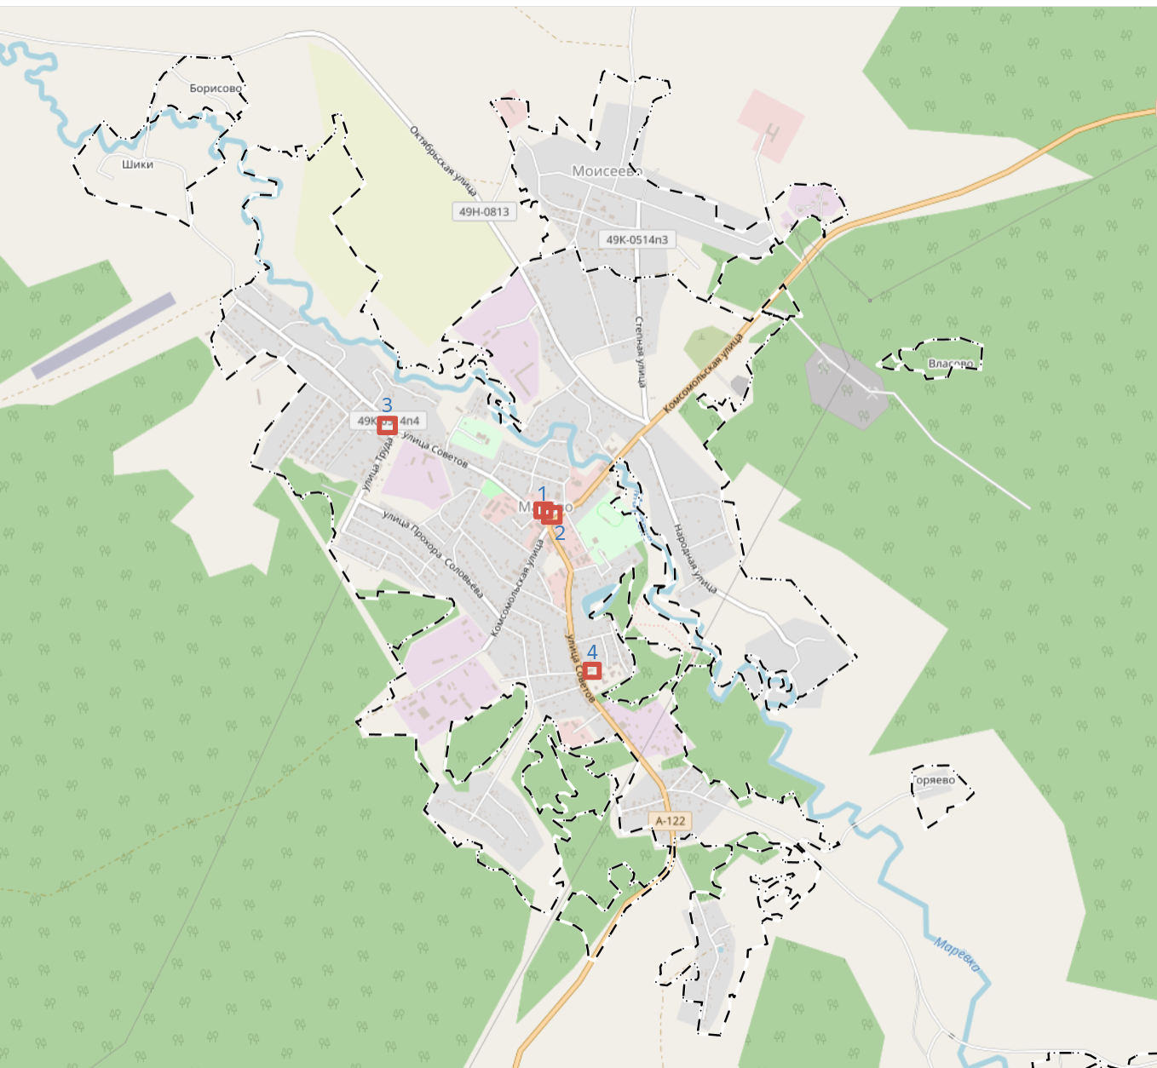

2.2. с. Молвотицы
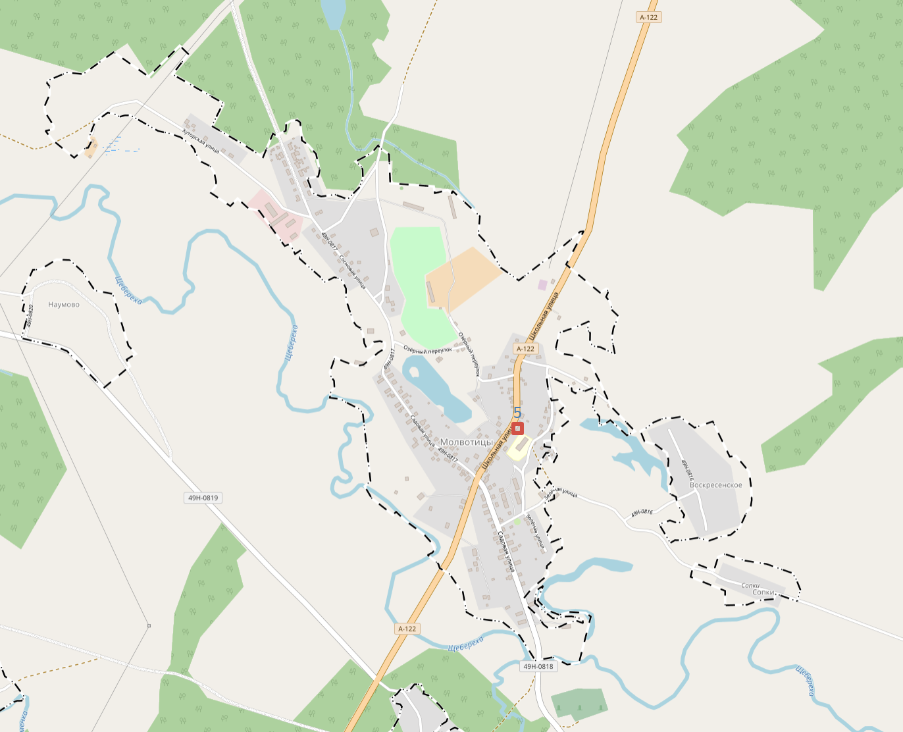

3. Сводная таблица размещения рекламных конструкций на территории Марёвского муниципального округа
N  п/п | Адрес установки и эксплуатации Рк <*> | N Рк по Схе- ме | Вид Рк | Тип Рк | Размер Рк | Коли- чество сторон Рк | Общая площадь информаци онного поля Рк (кв. м) | Собственник или законный владелец имущества, к которому присоединяется Рк | Кадастровый номер земельного участка
1 | с. Марёво, ул. Советов, д. 56 | 1 | рекламный щит | щитовая односторонняя конструкция | 2х1,2 | 1 | 2,4 | Потребительское общество «Марёвохлеб» | 53:09:0010105:10
2 | с. Марёво, ул. Советов, д. 56 | 2 | баннер | транспарант (социальная реклама) | 3х2 | 1 | 6 | Потребительское общество «Марёвохлеб» | 53:09:0010105:10
3 | с. Марёво, ул. Советов, д. 65 | 3 | баннер | транспарант | 2х2 | 1 | 4 | Администрация Марёвского муниципального округа | отсутствует
4 | с. Марёво, ул. Советов, д. 18, корп. 1 | 4 | баннер | транспарант (социальная реклама) | 3х2 | 1 | 6 | ГОБУЗ "Марёвская ЦРБ" | 53:09:0010209:32
5 | с. Молвотицы, ул. Школьная, д. 9 | 5 | баннер | транспарант (социальная реклама) | 3х2 | 1 | 6 | Администрация Марёвского муниципального округа | отсутствует

<*> Рекламная конструкция.

4. Карты размещения рекламных конструкций на территории Марёвского муниципального округа

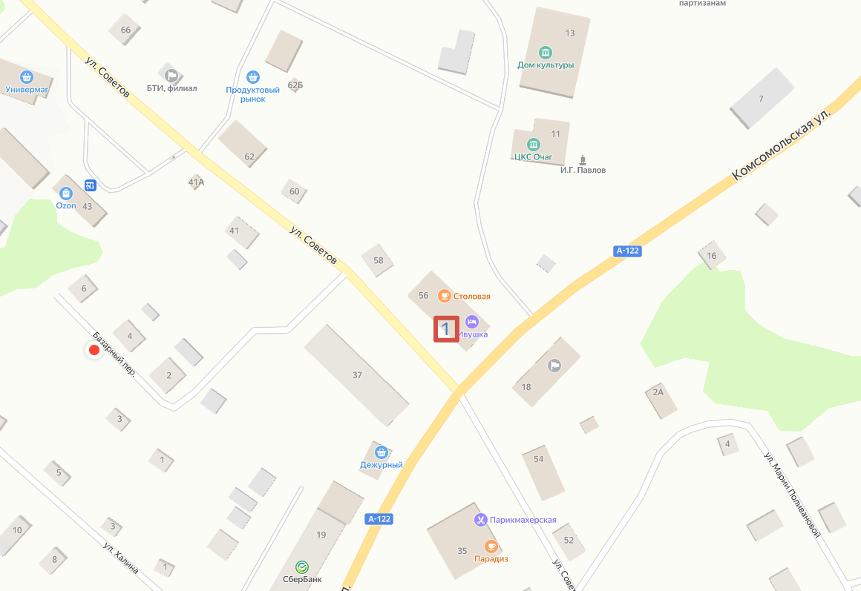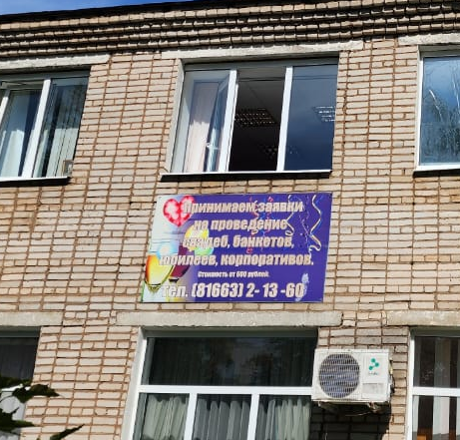

N  п/п | Адрес установки и эксплуатации Рк <*> | N Рк по Схе- ме | Вид Рк | Тип Рк | Размер Рк | Коли- чество сторон Рк | Общая площадь информаци онного поля Рк (кв. м) | Собственник или законный владелец имущества, к которому присоединяется Рк | Кадастровый номер земельного участка
1 | с. Марёво, ул. Советов, д. 56 | 1 | рекламный щит | щитовая односторонняя конструкция | 2х1,2 | 1 | 2,4 | Потребительское общество «Марёвохлеб» | 53:09:0010105:10

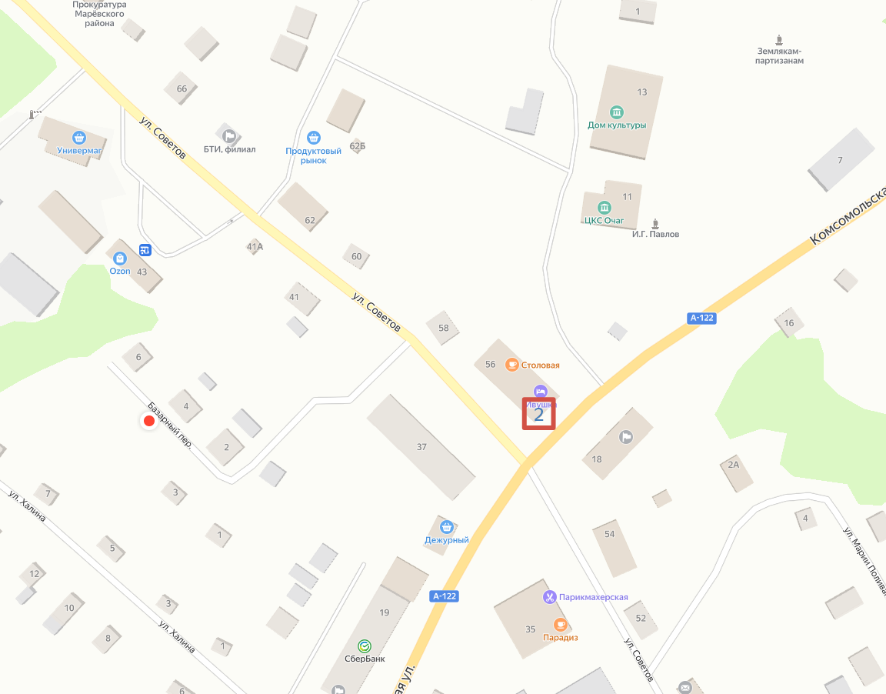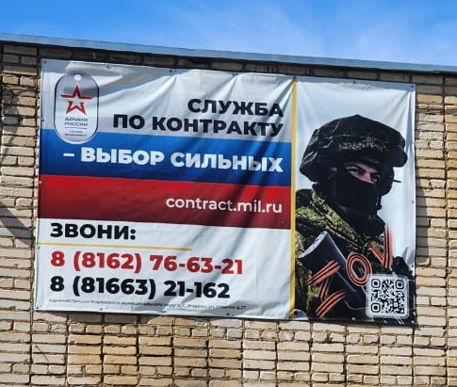

N  п/п | Адрес установки и эксплуатации Рк <*> | N Рк по Схе- ме | Вид Рк | Тип Рк | Размер Рк | Коли- чество сторон Рк | Общая площадь информаци онного поля Рк (кв. м) | Собственник или законный владелец имущества, к которому присоединяется Рк | Кадастровый номер земельного участка
2 | с. Марёво, ул. Советов, д. 56 | 1 | баннер | транспарант (социальная реклама) | 3х2 | 1 | 6 | Потребительское общество «Марёвохлеб» | 53:09:0010105:10

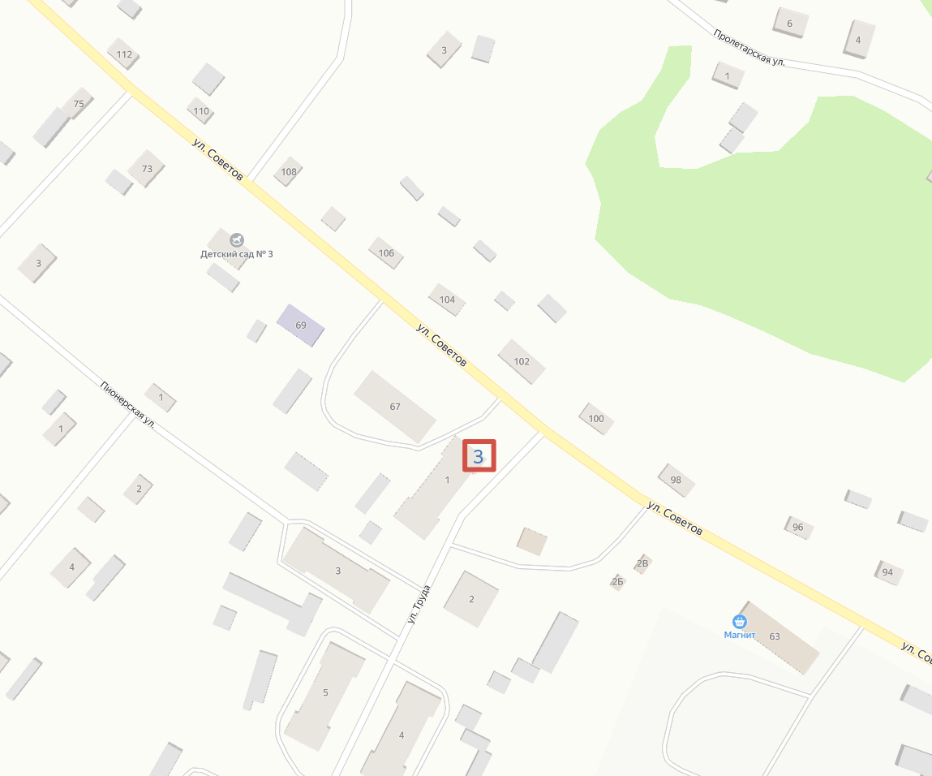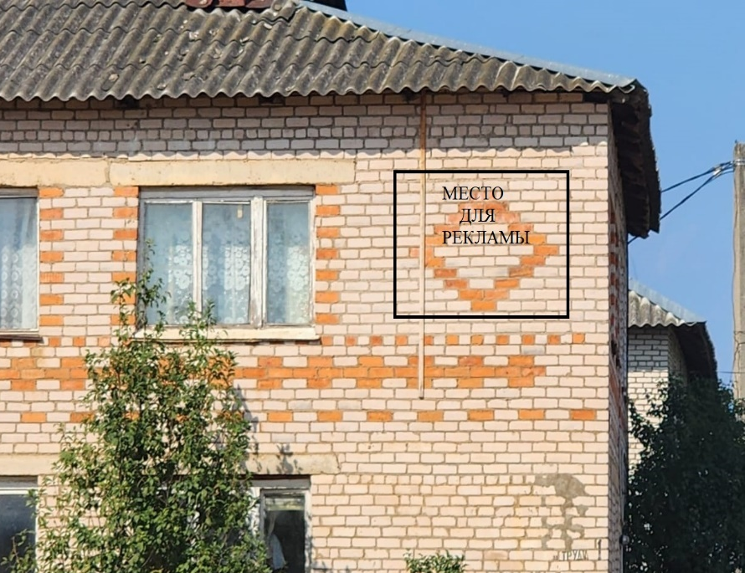

N  п/п | Адрес установки и эксплуатации Рк <*> | N Рк по Схе- ме | Вид Рк | Тип Рк | Размер Рк | Коли- чество сторон Рк | Общая площадь информаци онного поля Рк (кв. м) | Собственник или законный владелец имущества, к которому присоединяется Рк | Кадастровый номер земельного участка
3 | с. Марёво, ул. Советов, д. 65 | 3 | баннер | транспарант (социальная реклама) | 2х2 | 1 | 4 | Администрация Марёвского муниципального округа | отсутствует
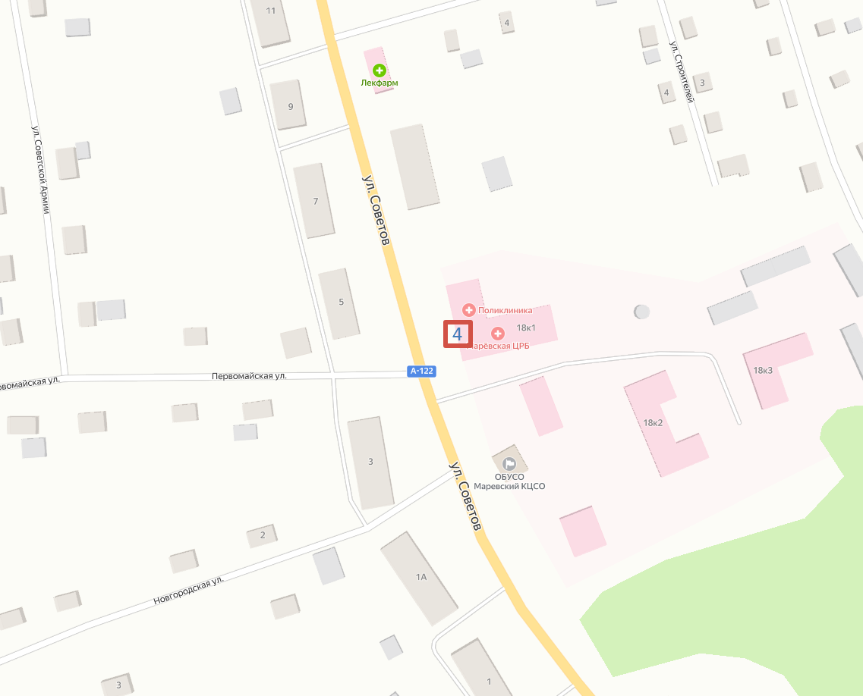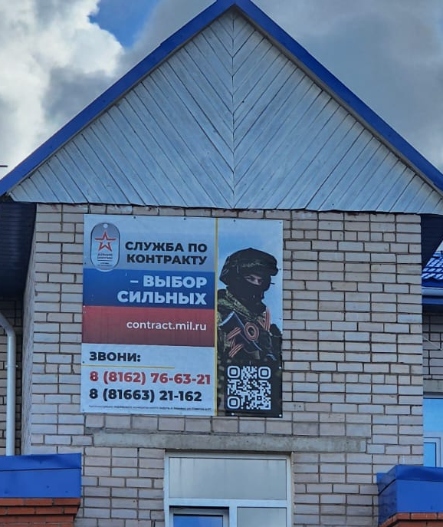

N  п/п | Адрес установки и эксплуатации Рк <*> | N Рк по Схе- ме | Вид Рк | Тип Рк | Размер Рк | Коли- чество сторон Рк | Общая площадь информаци онного поля Рк (кв. м) | Собственник или законный владелец имущества, к которому присоединяется Рк | Кадастровый номер земельного участка
4 | с. Марёво, ул. Советов, д. 18, корп. 1 | 4 | баннер | транспарант (социальная реклама) | 3х2 | 1 | 6 | ГОБУЗ "Марёвская ЦРБ" | 53:09:0010209:32

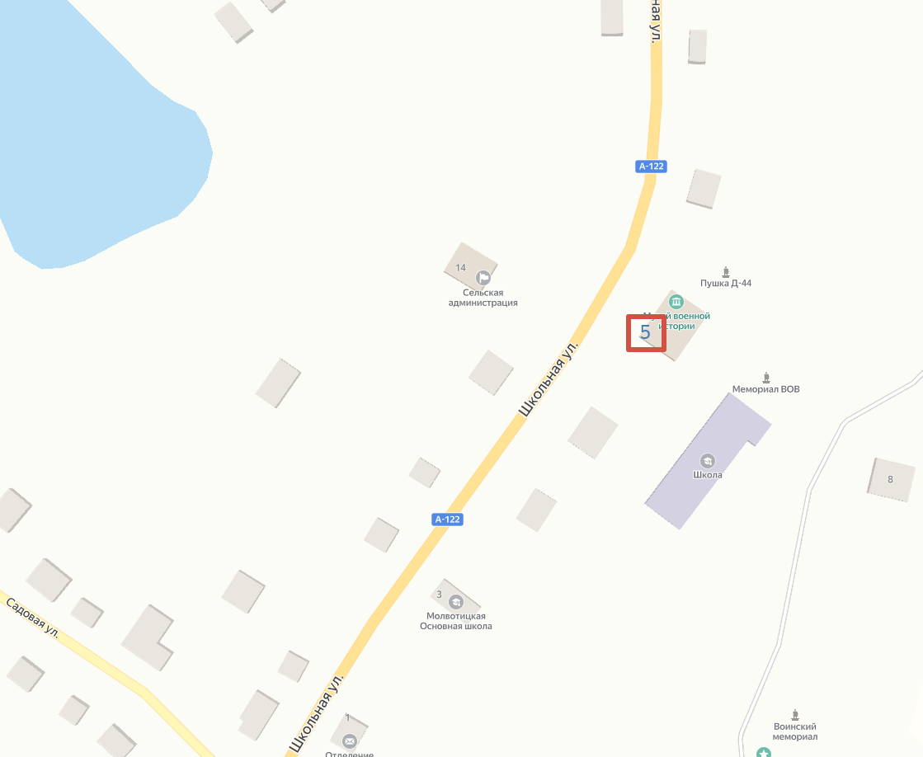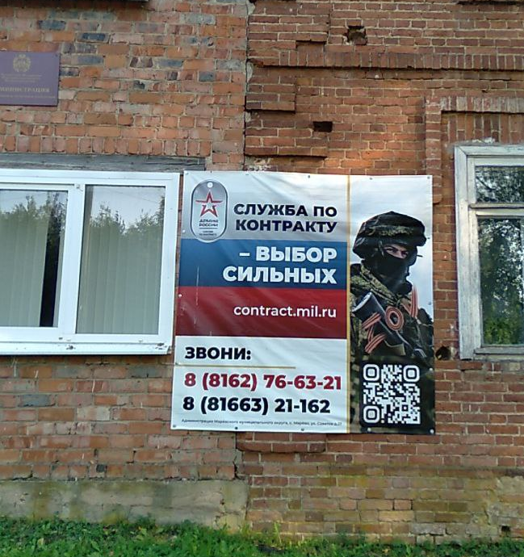

N  п/п | Адрес установки и эксплуатации Рк <*> | N Рк по Схе- ме | Вид Рк | Тип Рк | Размер Рк | Коли- чество сторон Рк | Общая площадь информаци онного поля Рк (кв. м) | Собственник или законный владелец имущества, к которому присоединяется Рк | Кадастровый номер земельного участка
5 | с. Молвотицы, ул. Школьная, д. 9 | 5 | баннер | транспарант (социальная реклама) | 3х2 | 1 | 6 | Администрация Марёвского муниципального округа | отсутствует

АДМИНИСТРАЦИЯ
МАРЁВСКОГО МУНИЦИПАЛЬНОГО ОКРУГА

Р А С П О Р Я Ж Е Н И Е
23.08.2024 № 145-рг
с. Марёво

О внесении изменения в Перечень главных администраторов доходов бюджета Марёвского муниципального округа

1. В соответствии с постановлением Администрации Марёвского муниципального округа от 28.12.2022 № 588 «Об утверждении порядка и сроков внесения изменений в перечень главных администраторов доходов бюджета Марёвского муниципального округа», внести изменение в Перечень главных администраторов доходов бюджета Марёвского муниципального округа, утверждённый распоряжением Администрации Марёвского муниципального округа от 28.12.2023 № 278-рг, дополнив раздел 3 подраздела II строками 3.47., 3.48 следующего содержания:
«
№  п/п | Код бюджетной классификации Российской Федерации |  | Наименование главного администратора  доходов бюджета Марёвского муниципального округа, наименование кода вида (подвида) доходов бюджета Марёвского  муниципального округа
№  п/п | главного администратора доходов | вида (подвида) доходов бюджета Марёвского муниципального  округа
1 | 2 | 3 | 4
3.47 | 492 | 2 02 45050 00 0000 150 | Межбюджетные трансферты, передаваемые бюджетам на обеспечение выплат ежемесячного денежного вознаграждения советникам директоров  по воспитанию и взаимодействию с детскими общественными объединениями государственных общеобразовательных организаций, профессиональных образовательных организаций субъектов Российской Федерации,  г. Байконура и федеральной территории Сириус», муниципальных обще-  образовательных организаций и профессиональных образовательных организаций
3.48 | 492 | 2 02 45050 14 0000 150 | Межбюджетные трансферты, передаваемые бюджетам муниципальных округов на обеспечение выплат ежемесячного денежного вознаграждения советникам директоров по воспитанию и взаимодействию с детскими общественными объединениями государственных общеобразовательных организаций, профессиональных образовательных организаций субъектов Российской Федерации,  г. Байконура и федеральной территории «Сириус», муниципальных общеобразовательных организаций и профессиональных образовательных организаций
».
2. Опубликовать распоряжение в муниципальной газете «Марёвский вестник» и разместить на официальном сайте Администрации муниципального округа в информационно - телекоммуникационной сети «Интернет».

Глава муниципального округа С.И. Горкин

Учредитель: Дума Марёвского муниципального округа  Издатель: Администрация Марёвского муниципального округа  Адрес издателя: 175350, с. Марёво, ул. Советов, 27. | Главный редактор: Горкин С.И.  Адрес редакции: 175350, с. Марёво, ул. Советов, 27.  Тел./ факс: (881663)21162  E-mail: adm-marevo@yandex.ru  Тираж: 6 экземпляров.  Подписано в печать 23.08.2024 по графику (16.30), по факту (16.30).  Материалы этого выпуска публикуются бесплатно.  Номер свидетельства о регистрации, дата регистрации: не требует регистрации на основании ст. 12 закона РФ от 27.12.1991 № 2124-1 «О средствах массовой информации»

